仲恺农业工程学院
毕 业 论 文
对Flask的移动测试平台设计与实现
 | 姓 名 | 陈国慧
 | 学 院 | 数学与数据科学学院
 | 专业班级 | 信息与计算科学223班
 | 学 号 | 202221314327
 | 指导教师 | 肖爱平；张鹏（校外）
 | 职称/职务 | 实验师；工程师
 | 答辩日期 | 2026年 月 日
 | 仲恺农业工程学院教务部制

Design and Implementation of a Mobile Testing Platform Based on Flask

Chen Guo Hui

College of Mathematics and Data Science
Zhongkai University of Agriculture and Engineering
Guangzhou,China

Supervisor: Experimentalist Xiao Ai Ping
Engineer Zhang Peng
（Extramural Tutor）

学生承诺书
本人郑重承诺：所呈交的毕业论文（设计）是本人在导师的指导下独立进行研究所取得的成果。除了文中已用特别标志加以标记的引述内容之外，本论文（设计）不含有任何其他个人或集体已经发表或撰写的研究成果。对本文研究做出过重要贡献的个人或集体，均已在文中以明确的方式标明。若在毕业论文（设计）的各项检查、评比中被发现有抄袭、剽窃或其他的违规行为，本人愿按学校有关规定接受处理，并承担相应的法律责任。

学生（签名）：
年 月 日

三号黑体加粗

摘 要
企业中的测试团队在实际工作中常见测试流程分散、用例库维护不便、平台工具割裂等问题。尤其在移动端测试中，真机调度缺乏集中管控，设备状态多靠口头/工作群聊同步，手工测试时还需在 PC 与真机间反复切换。对此，本设计将采用 Flask、Vue 和 MySQL 等常见技术栈搭建一个面向移动端的测试管理平台，主要集成项目、用例、设备管理、任务执行与报告总结等功能；支持项目侧流程与以 Android 真机为对象的设备统一管理，结合 AI 大模型实现测试用例生成，并以脑图形式展示用例数据，实现多维度筛选和执行流程可视化。目前该项目已在实习单位结合业务修改并投入应用，实践表明能有效集成测试资源、规范测试执行流程，对团队测试工作具有较好适用性。
关键词：测试平台；用例管理；设备管理；Flask；Vue

Abstract
In the actual work, the test team in the enterprise often has problems such as scattered test processes, inconvenient maintenance of use case libraries, and fragmentation of platform tools. Especially in the mobile terminal test, the real machine scheduling lacks centralized control, and the device status is mostly synchronized by oral / work group chat. Manual testing also requires repeated switching between the PC and the real machine. In this regard, this design will use common technology stacks such as Flask, Vue and MySQL to build a test management platform for mobile terminals, which mainly integrates functions such as project, use case, device management, task execution and report summary. It supports unified management of project-side processes and devices with Android real machines as the object, combines AI big model to realize test case generation, and displays use case data in the form of brain diagrams to realize multi-dimensional screening and execution process visualization. At present, the project has been modified and put into application in the internship unit. Practice shows that it can effectively integrate test resources, standardize test execution process, and has good applicability to team test work.
Keywords: mobile testing; test platform; case management; Flask

目 录
1 前言 1
1.1 研究目的与意义 1
1.2 研究现状 1
1.3 论文结构 2
2 可行性分析 3
2.1 技术可行性 3
2.2 经济可行性 4
2.3 操作可行性 4
2.4 法律可行性 4
2.5 可行性分析结论 5
3 系统需求分析 5
3.1 需求分析概述 5
3.2 用户角色分析 5
3.3 功能需求分析 6
3.3.1 项目管理需求 6
3.3.2 用例管理需求 6
3.3.3 设备管理需求 7
3.3.4 任务与执行需求 7
3.3.5 报告管理需求 8
3.4 非功能需求分析 9
3.4.1 性能需求 9
3.4.2 安全需求 9
3.4.3 可用性需求 9
4 概要设计 10
4.1 系统结构设计 10
4.2 功能模块设计 10
4.2.1 用户与权限模块 10
4.2.2 项目管理模块 12
4.2.3 测试用例管理模块 13
4.2.4 设备管理模块 14
4.2.5 测试任务与执行模块 15
4.2.6 报告管理模块 16
4.2.7 消息通知模块 16
4.3 数据库设计 17
4.3.1 项目实体E-R图 17
4.3.2 数据库表设计 22
5 详细设计 27
5.1 用户与权限模块详细设计 27
5.2 项目管理模块详细设计 29
5.3 测试用例管理模块详细设计 29
5.4 设备管理模块详细设计 30
5.5 测试任务与执行模块详细设计 31
5.6 报告管理模块详细设计 32
5.7 消息通知模块详细设计 33
6 系统实现 34
6.1 软件开发说明 34
6.1.1 核心开发技术 34
6.1.2 项目技术架构 35
6.2 操作系统界面和功能实现 36
7 结语 50
参考文献 52
致谢 53

1 前言

1.1 研究目的与意义
移动应用已经渗透到人们的日常生活及工作中，在很大程度上影响着用户的使用感受以及业务的安全性，因此移动应用测试也是整个软件开发生命周期当中不可或缺的一个方面^{[1]}。而所谓测试主要是指制定并编写测试用例、搭建相应的测试环境、设备管理、任务创建与执行、结果收集以及报告书写等过程，如果缺少其中任何一个步骤或者使用的工具有限都会造成大量的重复劳动、漏测问题严重以及后期难以定位具体原因的情况发生从而降低工作效率并且不能有效总结及复用相关经验教训。加上移动端测试一般需要多款真机进行测试，设备如何保存、状态是否可以查看、测试人员是否可以在一个地方看到设备、运行用例并且汇总结果，对过程可控性和结果可追溯性有较大影响，在此背景下，我们提出一个用于移动端测试的管理系统，帮助团队实现从设计到执行再到最后的结果汇总的过程^{[2]}。
本设计希望实现以下几方面目的：首先是降低在使用不同工具之间来回切换及人工转移数据的工作量，节省协作时间成本；其次可以将用例管理、设备管理、任务执行与报告生成等功能集中在一个平台上；其二是平台应支持以脑图的形式来整理和保存用例的数据，测试人员可以表示出测试点间的层次以及它们之间的路径关系，便于从多个角度考虑问题并清晰地呈现测试过程及其结果；最后是对项目的管理和对Android真机的一体化管理，使得设备的状态与任务或者用例之间建立联系，方便后续追溯。第四是在平台内部尝试利用AI大模型进行自动生成测试用例的研究与开发工作，为以后开展更多关于AI辅助测试奠定一定的基础。通过上述几个平台的研究可以实现对测试过程进行管理、对执行过程进行回溯以及重用测试资产等。
从研究角度上讲，该设计具有工程实用性，系统采用前后端分离模式，利用Flask、Vue以及MySQL等常用工具进行开发，易于部署及二次开发，可为测试人员提供一个可以直接使用的或者根据需求调整后使用的网站。其次该设计有借鉴作用，在国内外已有的相关产品或资料中很少见到类似的设计方案，而且该方案在功能整合上以及实现方式上都可给同类系统的开发带来一定启发。

1.2 研究现状
在测试管理和测试平台方面，国内很多公司已经使用Jira、禅道等测试管理工具进行需求、用例、任务及缺陷的一体化管理；但是大多数测试团队还是以Excel或者共享文档的方式保存用例信息，缺乏统一的标准，也无法很好地配合自动化测试以及持续集成工作^{[3][4]}。对于用例管理来说，传统的表格型用例便于存档以及查询，但是不利于体现层级、路径以及相互之间的关联，在一些团队依然还在使用XMind等工具来编写测试点，而脑图中的内容与用例库、执行情况则处于脱节的状态，需要人工搬运到表格或者平台数据库里面，在形成一个闭环，在实现脑图与用例库、执行结果、报告一体化方面，在目前的研究成果及产品上较为匮乏^{[5]}。而在移动化的测试上，大部分中国企业的测试人员还是以公司内部的模拟器或者是真机为主，这些设备的品牌型号及系统版本繁多，设备的状态都是通过口述或者是在线的工作群来进行记录，在进行手动测试的过程中，经常要在电脑和真机之间进行切换。部分团队使用scrcpy等投屏方式对PC端进行交互测试，但是相对缺少将这种投屏工具对接到某个测试管理系统中进行设备统一注册、查看设备状态、降低人工操作频率等简单方案^{[6]}。随着AI发展，在测试领域同样有AI赋能的概念，例如用AI处理生成或者补充测试用例是目前AI研究的重点问题，一些商业平台工具也支持“AI生成用例”功能，但是如何在一个系统内根据业务背景结合需求或知识库自动生成或者扩充用例并纳入用例管理工作流，这还是一个难题^{[7][8]}。
在国外，TestRail、Zephyr等专业的测试管理工具在Web端功能较为丰富，Appium、Airtest以及云测平台在移动设备上进行自动化测试或者租用远程云真机的应用较多，但是针对团队内部测试人员所需真机设备的统一登记、管理其使用情况并能够与投屏结合，在PC端就可以查看和操作以避免频繁在电脑和平板之间切换的一体化解决方案较少，同时结合脑图以及用例库、执行、报告等所有内容整合在一起的产品也较少，AI辅助测试的功能大多是以单个形式出现，在实际测试工作中与具体测试工具和应用场景融合不够充分^{[9]}。
从整体上看，在测试管理、用例组织、移动端设备管理和AI辅助测试等方面均取得一定成果，但是能够做到“用例脑图—团队内部设备管理与投屏—任务执行—报告生成—AI辅助”的移动端测试工具较少^{[10]}，本文对这一不足进行改进设计并实现^{[11]}。

1.3 论文结构
本文按照目录里所规划的内容和研究范围，总共划分成了七个部分。第一部分为前言，着重说明研究目的和意义、国内外相关研究现状，以及整篇文章在章节上的安排；这一部分会把选题的背景交代清楚，总结移动端测试与管理环节中碰到的实际问题，明确此番研究的用意和价值，回顾已有的学术进展，并且介绍各个章节会涉及的各项内容。第二部分是可行性分析，会从技术、经济、操作和法律这四个侧面来判断系统开发是否可行，相应地再分出若干小节并给出最后的结论。第三部分为系统需求分析，其中既有概括性的说明，也包含对用户角色的区分、功能需求以及非功能需求的多角度考察；功能需求方面重点涉及项目、用例、设备、任务和报告管理等环节，非功能需求则把性能、安全、可用性之类的指标考虑在内，以便为后续概要和详细设计提供参考依据。第四部分叫做概要设计，要讲到系统总体架构、功能模块怎么切分以及数据库的设计方案；功能模块这一块涵盖了用户与权限、项目管理、测试用例管理、设备管理、测试任务与执行、报告管理还有消息通知，数据库设计这部分主要通过实体 E-R 图以及相应的数据表结构来做呈现。第五部分为详细设计，分别针对用户与权限、项目管理、测试用例管理、设备管理、测试任务与执行、报告管理以及消息通知这些模块，逐项展开接口层次和页面层级的设计描述。第六部分是系统实现，既包含对开发技术的说明，也包含主要界面与功能如何落地的展示；开发技术的说明会介绍所用的技术栈和工程的目录结构，界面与功能实现则借助关键的业务流程和界面图加以交代。第七部分为结语，主要梳理本次设计过程中完成的工作与取得的成果，并且对其中尚不完善的地方做出分析、提出将来可以改进的思路，最后附上参考文献和致谢。

2 可行性分析
在进行系统的具体设计与实现前，须从各方面考虑本移动端测试平台是否有能力进行开发以及实施，在此过程中可能会遇到的问题及其解决方案等。本章从技术上、经济上、操作上以及法律上的可行性的角度对系统的开发进行研究，以便决定是否立项开发。

2.1 技术可行性
技术可行性主要是指所采用的技术是否已经成熟、开发过程中以及后期运维中可能会出现的技术难题是否能够解决等进行论证。
本项目采用前后端分离模式进行开发设计^{[12]}。后端使用 Python 语言以及 Flask 轻量级 Web 框架^{[13]}，该语言及其相关库文档完善且有活力，在学习和使用过程中较为方便，同时使用 Flask-SQLAlchemy 进行 ORM 映射操作、使用 Flask-Login 实现用户登录功能、使用 Flask-SocketIO 实现实时消息发送等，这些都是常用且相对成熟的方法。数据持久化使用 MySQL 关系型数据库^{[14]}，支持事务以及复杂的查询操作并且能够很好地与 SQLAlchemy 集成；前端基于 Vue 3 和 Vite 构建单页应用^{[15]}，Vue 3 是目前较为流行的前端框架，使用 Element Plus 可以迅速搭建出一套完整的页面，在此基础上添加脑图编辑功能，则借助 simple-mind-map 开源库实现，用例脑图的结构编辑以及展示均可以在浏览器中进行；AI 用例生成部分利用第三方大语言模型提供的 API 接口并采用异步任务的方式完成，思路简洁明了。开发与运行环境就是一般的桌面操作系统（例如 Windows 10 或者 11），可以使用 PyCharm、VS Code 等免费的开发工具，不需要特别的硬件或者额外付费购买的软件。
本项目采用的技术均为较为成熟、开源或者可以免费获得的技术，在大学期间即可学习相关知识，技术风险较低，所以在技术方面是可行的。

2.2 经济可行性
经济可行性重点分析的是开发与运行期间产生的成本能否被接纳。
从开发角度讲，Python、Flask、Vue、MySQL等都是开源免费软件，不存在授权费用问题，而像PyCharm、VS Code等开发工具对学生也有免费或者优惠许可方式，所以无需购买价格高昂商业软件；系统设计编程大部分是个人完成，不需要额外支付人工成本。系统既可以部署在本地机器上也可以部署到内部局域网服务器上，前后端Flask服务以及前端静态文件对于硬件要求不高，一般计算机或者低配云服务器就可以满足需求，如果使用云服务器的话，选择按需付费或者包月都可以使花费保持在一个较低水平。至于 AI 用例生成所依赖的大模型 API 外部接口，它是按次收费，在毕业设计或少量使用情况下，用量较少，相关费用也是在可接受范围之内。
从以上内容可以得出开发及运行成本较低，在经济上是可行的，不需要大量投资。

2.3 操作可行性
操作可行性主要是指用户易于使用该系统并且系统易于安装、维护等。
本系统供测试人员使用，页面是常规Web管理后台布局，以菜单导航、列表展示、表单操作为主要交互形式，在脑图编辑、任务执行、结果录入等方面都有专门入口及说明，符合一般用户对于管理系统的使用经验。前端利用Element Plus这类工具使得整个页面风格一致，使用简便，用户无需掌握编程或者运维相关知识，只需用浏览器即可进行项目的管理、用例的维护、设备的查看、任务执行、报告浏览等工作。对于部署以及运维，在此项目中也提供了一键启动脚本，在对应环境根据相关文档进行相应操作即可启动前后端服务器，配合MySQL数据库以及常规备份恢复方式，后期维护工作量不大。
从用户的使用体验以及系统的日常维护来看，本设计的操作性是可行的。

2.4 法律可行性
法律可行性主要是指所使用的技术、数据以及行为等是否符合相关的法律法规及合同的规定等。
本系统所使用的相关技术组件（例如Python、Flask、Vue、MySQL以及各开源库等）都遵守其相应的开源许可证（例如BSD、MIT、Apache等），在学校毕业设计或者教学、内部使用中均符合相应开源许可证的要求。系统不对任何第三方网站或者系统进行非法抓取、破解或者攻击操作；系统所涉及到的数据是测试团队自身的项目、用例、设备及运行情况等信息，不会存在非法获取或者出售个人信息的行为。如果接入第三方AI接口，则需要遵循其相关服务协议以及调用规则，不得滥用该API。
从总体上看，该平台的研发及应用旨在学习、研究的目的，在法律上是合法、合理的，也符合《中华人民共和国网络安全法》等相关法律规定^{[16]} 对于合法、正当使用网络与数据的规定^{[17]}。

2.5 可行性分析结论
可行性研究结论：可行。
说明部分提到，在从技术、经济、操作以及法律的角度进行评价后认为本方案利用现有技术完全可以满足功能要求，成本在预算范围内，便于测试组使用并后期维护，而且也符合有关法律规定及开源协议的规定。因此根据上述结论，本设计方案已具备开发及实施的前提条件，所以可行性分析通过，进入下一步的需求分析与系统设计工作。

3 系统需求分析

3.1 需求分析概述
系统需求分析是确定系统"做什么"，即根据用户以及业务上的要求确定系统需要实现的功能以及限制，在此基础上开展概要设计与详细设计。本项目主要是针对移动应用测试，因此需要对项目的项目、迭代、版本的需求进行集中管理；用例需要可以被结构化地组织、可以通过多种方式来过滤并且可以被审核；测试设备需要被集中地记录下来，其使用情况也应当一目了然；测试任务需要与用例和设备相关联并记录下执行的结果；最后完成之后还需要能够生成测试报告并且能够将其导出。同时系统还需要有不同类型的角色并且对他们开放不同的操作，以适应多人协同工作时对于权限和数据可见性的要求。
这部分从用户角色、功能需求及非功能需求三个方面阐述并连接后续章节设计部分。

3.2 用户角色分析
系统应当支持多人协同工作，不同的人员对于功能以及数据的访问权限应加以区分，以便开展工作的同时保证安全。
⑴ 超级管理员：具有系统的最高权限，可以新建、修改或者禁用用户账号并分配给其不同的角色，各个角色能访问的功能也可以由超级管理员进行设定，还可以对系统的相关参数进行设置（例如系统的名称及标志、密码策略、登录失败后是否禁止登录的时间长度、会话超时时间等），用来统一对整个系统的管理和安全性。
⑵ 管理员：可以进行主要工作，比如项目、迭代、需求、用例、设备、测试任务及报告管理、用例审核，还可以查看并编辑用户列表，但是不能对系统的配置或角色权限根进行设置，在开发过程中按模块迭代完成，以下仅保留主要流程。
⑶ 测试人员：可以查看本人所参与项目的相关内容，进行用例查看、编辑，查看设备状态，创建并运行测试任务，填写结果并查看报告下载等；删除项目或批量删除用例等敏感操作，应该根据具体情况进行设置，在保证工作效率的同时也要符合公司规定。
⑷ 普通用户：普通用户的权限小于管理员，具体的可以访问的功能是由超级管理员进行设置而定，以便不同的工作岗位需要。
除了系统的基本角色之外，在具体项目中还要给用户分配相应项目的角色（如项目经理、需求提出者、测试人员等），系统要根据“是否是项目成员”以及“项目内角色”决定可否查看或操作项目、迭代、需求、用例、任务等信息，并与系统级别的角色一起形成合理权限管理系统。

3.3 功能需求分析

3.3.1 项目管理需求
测试工作一般是以项目的形式进行，系统需要提供对项目新建、编辑、删除以及查询的功能，在此基础上还应该能够根据不同的条件如项目的状态或者责任人进行查找和过滤。项目实体至少需要有项目名、描述、状态、优先级、负责人、开始结束时间和标签等相关信息以便更好地管理整个项目的生命周期。
系统应支持项目的增加以及删除，并可给成员设置在项目中的角色（例如项目经理、测试员等），以便划分职责权限。
项目详情页面需展示项目的相关信息、相关联的迭代列表，以及与这个项目有关联的用例的数据和执行情况统计（例如：总的用例数、成功/失败/阻塞的数量、成功率、完成度等）还有迭代和需求的数量，让负责人能够了解整个项目的状况。

3.3.2 用例管理需求
用例是测试执行与报告生成的基础，系统需提供结构化的用例组织与管理能力。系统应支持以树形目录组织用例库，允许多级文件夹与用例集嵌套，具体用例挂载于用例集之下；用例集应可关联至项目、迭代与版本需求，以支持按需求维度进行筛选与统计。每条用例应支持记录名称、描述、优先级、前置条件、测试数据、测试步骤、预期结果、实际结果及标签等属性，并支持按项目、迭代、需求、优先级等条件筛选用例列表。
为了便于在测试点的设计过程中实现从点到面的联想以及层次化的关系，在系统中应该有脑图的方式来进行用例的编辑和展示，脑图与用例之间是相互关联的，在保存脑图的同时更新对应的用例，在打开脑图的时候也可以根据已有的用例来构建相应的结构。同时考虑到多人进行协作以及出现错误的情况，因此还需要具备版本的历史以及能够回退到某一个版本的功能。项目级别上需要有对用例进行标注或者打标签的能力，供脑图中的节点或者是列表所使用，方便分类和查找。
系统应该可以创建一个针对整个用例集进行评审的任务，并设定相应的评审人员，评审人员可以对每个用例进行审查（通过或者不通过等）并提出意见，在线评审以及评审结果均可查。系统需要提供根据需求文档或者文字描述自动生成测试用例并加入到指定的用例集中来提升用例编写的工作效率，该操作可以采用异步的方式进行，同时用户可以查看当前的任务状态以及完成之后的结果。

3.3.3 设备管理需求
移动端测试需要使用真实的手机设备，平台需要能够对这些设备进行统一管理，包括添加、编辑、删除等，在线状态、负责人等条件可以查询设备列表。设备要有名称、型号、操作系统及其版本号、设备编号、当前状态（在线、离线、占用、维修中）、设备连接地址（用于无线连接）、负责人以及备注等信息便于调度和追踪。还需要能获取设备的状态并在界面上显示出来，能够从系统上给设备拍照或者重启等常见的操作，还可以通过输入设备的连接地址以及端口号来建立或者终止无线连接。为了方便从电脑上观察和控制设备屏幕，需要能够与第三方投屏软件对接，有投屏按钮。
在平台集中部署，在测试人员通过浏览器从多台PC访问情况下，真实设备以及ADB一般都在用户正在使用的计算机上而不是服务器端。系统需要实现如下功能：如果已经把本机绑定到某个Agent并且这个Agent处于上线状态，则设备枚举以及ADB相关的操作都由这个Agent所在的机器完成；如果没有绑定或者Agent下线，则退回到服务器本机ADB操作。同时需要提供用户和Agent之间的绑定、解除绑定以及连接状态感知的能力来使多个用户可以独立地控制自己连接在USB上的设备。

3.3.4 任务与执行需求
系统应支持两种类型的测试相关的操作：基于用例的测试的操作、基于设备的脚本的操作。任务实体有名称、优先级、状态（待执行、执行中、完成、暂停）、创建者、执行者以及任务所在的文件夹等信息，任务的文件夹最好采用树形结构的形式，以便根据项目或者测试阶段来区分不同的任务。创建用例任务时，可以选取用例集合以及要测试的目标设备，在生成任务的同时把用例的内容进行备份，这样当查看任务时能够看到和创建任务时一样的内容。而设备脚本的任务则允许上传一个脚本文件、选择一个要运行的目标设备并执行这个脚本。
执行人进入任务执行页面后，系统需根据关联用例列表一条一条地显示需要执行用例，执行人对每一个用例如实进行选择（通过、失败、阻塞、不适用）并填写备注，在所有用例都执行完成之后，系统要更新任务状态。任务列表以及执行页可以按项目、状态、执行人等方式进行过滤并且显示已执行数量、总数、通过率等信息来体现执行情况。

3.3.5 报告管理需求
测试任务完成之后，系统需能够提供一个针对此任务的测试报告。该报告也应与任务相关联，在其中包含任务基本信息、执行情况（通过数、失败数、阻塞数、不适用数、通过率等）、用例级别详细情况，在需要时还可以附带任务创建时的用例快照以便回溯。
系统应具备在执行完一个任务之后自动生成报告功能，或者让用户在报告管理中选取该任务点击生成；生成方式由系统进行设置。系统还应该提供将测试报告导出到常用的办公文档类型（例如DOCX、PDF等）的功能以便满足存档以及对外提交的需求^{[18]}。

3.3.6 个人中心需求
用户可点击系统上方导航栏中的“个人中心”进行访问，所有已登录用户都可以访问该页面，在此页面中可以查看自己的相关信息（例如：用户名、绑定邮箱、手机号码、真实姓名、所扮演角色等），并且可以在原有密码以及验证码验证成功的前提下修改自己的登录密码，系统应该提供一个仅针对当前用户的偏好设置功能（例如：界面偏好设置、通知偏好设置等）并和其他级别的配置区分开来保存。

3.3.7 帮助中心需求
主要是系统使用说明、操作指引、常见问题等相关帮助信息，以页面或者文档的形式展示给用户，方便用户快速熟悉各个功能点及操作流程，在左侧菜单栏点击“帮助中心”，所有注册用户都可以查看。这些内容可以是静态页面也可以是系统内部管理的富文本/链接等，不需要依赖第三方文档管理系统。

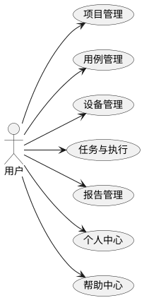
图1 用户用例图

3.4 非功能需求分析

3.4.1 性能需求
⑴ 响应时间和数据量：一般页面应能在较短时间内完成数据加载，列表型功能应能支持分页、过滤等操作来减少一次性展示的数据量。用例库是树状结构、单个集合中的用例以及脑图结点可能会很大，系统应该可以在合理的时间内完成树展开、用例列表以及脑图的打开和保存，如果有必要可以考虑按需加载、懒加载或者分页等方式防止卡顿或者超时。
⑵ 并发与协作：系统需支持多用户同时访问，在一般情况下保证良好性能。同一用例脑图可能有多个用户同时编辑的情况，保存时需要检查服务端是否有新版本并且提醒用户，以免造成覆盖。这里并不需要细粒度合并或者实时协作编辑，用例创建、报告导出等耗时操作应是非阻塞式进行并且告知用户当前状态，防止影响到主要功能正常运行。
⑶ 运行环境：系统应能够部署及运行在本地或者局域网服务器上，对于硬件要求不高，方便中小型企业进行部署与使用。

3.4.2 安全需求
⑴ 认证以及会话：系统需要提供基于用户名/密码或者验证码的方式进行登录，密码不能明文保存，在线时间可以设置为“记住我”并且可以自定义会话超时时间，为了防止暴力破解，在登录接口上添加访问次数限制，在连续失败到达一定次数之后对于该账户进行短暂禁止登录的操作，禁止登录的时间由管理员设定。
⑵ 访问控制：系统应对不同用户角色及权限，对功能、接口等进行访问控制，未经授权用户不能访问越权功能；项目、用例、任务等相关信息需依据项目成员间关系来决定可访问性，防止出现跨项目间的信息泄露问题。
⑶ 合规性：系统所管理的数据是团队自有业务数据，不会进行未经授权第三方数据采集或者泄露，符合基本的安全以及数据使用的相关规定。

3.4.3 可用性需求
⑴ 易用性：系统界面采用菜单、列表、表单等形式展示，主要操作路径简单明了；可设置首页仪表盘等概览信息供用户查看项目、用例、任务、设备及测试进度情况，在相应页面中应有脑图编辑、用例审查、用例自动生成等入口，方便新手上手。
⑵ 兼容性与部署：用户可以通过常见的浏览器来访问系统；部署时要给出详细的环境需求以及依赖关系，并且要有简单的方法可以启动，在内网或者本地都可以运行。
⑶ 可维护性及可恢复性：系统应有良好的分层结构以及明确的数据流动关系，在未来进行增加新功能或者定位问题上更加方便；对于脑图之类的重点部分需要有一个版本记录以及撤销功能，以便发生错误操作或者是意外改变能够被恢复。

4 概要设计

4.1 系统结构设计
经过分析，系统的全部功能根据业务域分为用户及权限、项目管理、测试用例管理、设备管理、测试任务以及执行、报告管理和消息通知八大模块，如图所示。

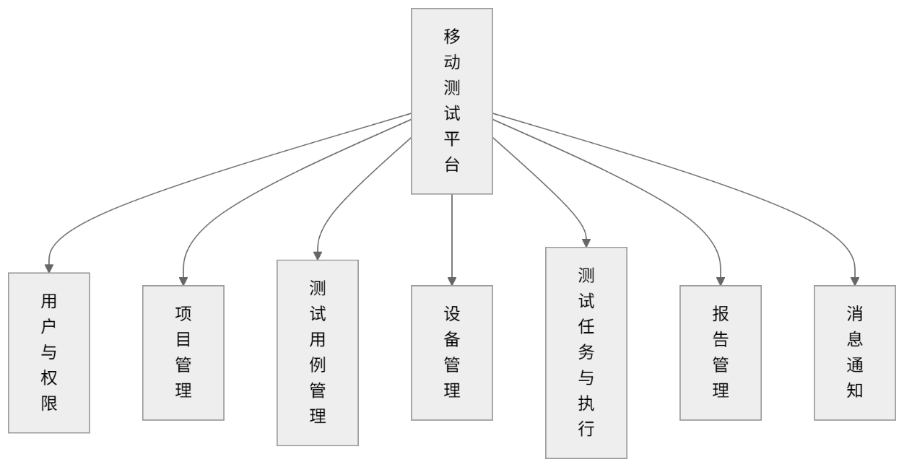
图2 系统功能结构图-总览

4.2 功能模块设计
功能模块根据业务划分为七大较为独立的模块，在不同模块之间利用项目、用户、用例、任务等相关联的实体进行连接。在后端使用Flask Blueprint组织路由并进行统一前缀的注册，在前端通过视图以及API对相应的方法进行封装，在权限上采用基于角色和功能埋点的方式进行管理。

4.2.1 用户与权限模块
用户以及权限是系统的安全性和多用户协同工作的基础，在这里主要是进行身份验证、账号管理和基于角色的访问控制（RBAC）的功能，为系统的安全性和多用户协同工作奠定基础。此部分保证只有经过授权的用户可以进入到系统并且正常使用系统，而且每个用户的权限大小是由系统中的角色以及权限所决定的，不能出现滥用权限或者数据泄露的情况^{[19]}。

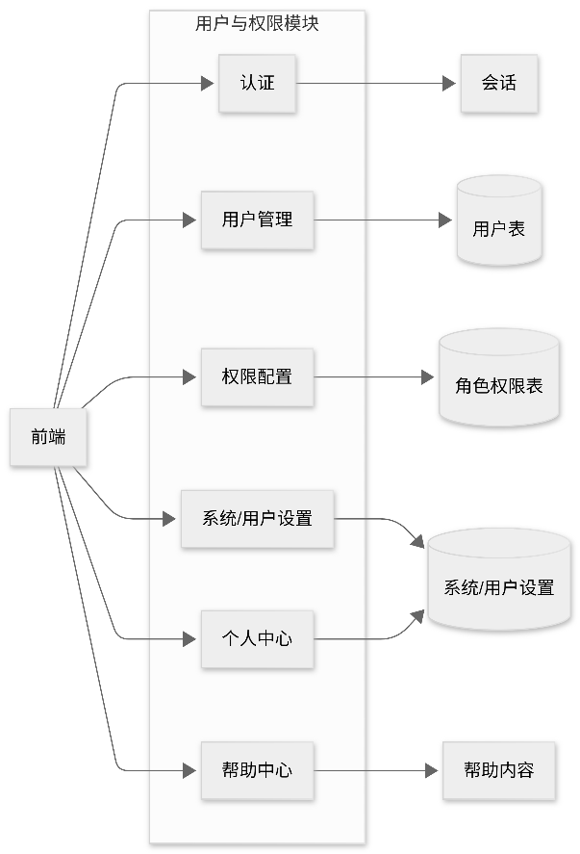
图3 用户与权限模块结构

主要功能包括：
（1）身份认证：支持账号密码登录、邮箱验证码登录两种方式，支持找回密码、重置密码以及保存密码、保持会话等功能，同时对于连续登录失败次数过多以及短时间内频繁尝试登录的行为进行一定的限制。
（2）用户管理：实现用户的增加、删除、修改以及查询操作，能够供测试人员给用户分配不同的角色、重置用户密码、启用或者禁用用户账号等以适应不同人员流动及分工需要。
（3）权限管理：系统中角色以及功能权限埋点配置、校验，权限控制菜单及操作入口在前端实现，在后端对接应主要接口做鉴权处理。
（4）配置设置：可对系统参数（系统名、LOGO、密码设置规则、登录失败后锁定时间、会话超时时间）以及用户参数进行查看及设置。
（5）个人中心：提供查询及编辑用户信息功能，显示用户名、邮箱、角色等相关内容，可更改密码以及用户设置，用户设置与系统设置分开保存，只对当前用户有效。
（6）帮助中心：提供系统使用说明以及操作指南等内容的帮助信息，在页面左侧或者菜单中可以找到这个链接，供用户查看系统功能、操作方式及一些常见问题解答等。
本模块基于登录会话、用户信息以及角色权限信息，为其它功能提供当前登录用户标识以及权限判断结果，在技术上是由认证、用户、角色、设置等后台路由及前端登录、用户管理、权限管理、系统设置、个人中心、帮助中心等相关页面共同实现。

4.2.2 项目管理模块
项目管理模块是所有用例、任务、报告等业务归类及筛选依据，是以项目为单位测试工作组织方式，在此模块可以对项目、迭代以及版本所需功能点进行全流程跟踪管理，也可以对项目成员及其在该项目中担任角色（负责人、项目经理或测试工程师）进行管理和维护，以便测试工作可以以项目、迭代或功能点为基础进行分类及汇总，便于管理者进行决策及掌握项目进展。

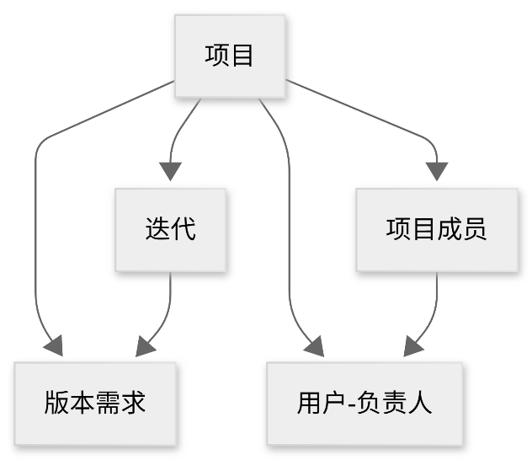
图4 项目管理模块与关联实体

主要功能包括：
（1）项目管理：完成项目添加、删除、修改、查看功能，项目的状态（未开始、进行中、已暂停、已完成、已关闭）、优先级可修改，成员可增加或减少，项目的成员角色可调整，在项目详情页面展示该关联用例数、执行通过率以及迭代和需求的数量等信息，方便负责人了解整个项目的进度。
（2）迭代管理：实现对迭代增删改查以及与项目关联，在迭代中设置迭代状态、开始结束时间以及版本号等功能以便进行以迭代为单位进行测试工作的安排和跟踪。
（3）需求管理：实现版本需求增删改查以及对项目、迭代关联，支持需求优先级（P0-P4）以及状态维护，以便用例与需求关联以及根据需求进行查询统计等。
此模块是以项目为根、迭代及需求作为其下级节点，与用户（负责人）、项目成员相关联；用例管理、任务及执行、报告等相关功能都以项目、迭代、需求进行标识并与该模块实体建立联系，在技术上是通过项目管理、迭代管理等后台接口以及前台项目的管理、项目的详情页、迭代管理、需求管理等页面来实现。

4.2.3 测试用例管理模块
测试用例管理模块主要用于测试用例以及用例集的管理和维护、脑图化编辑、评审以及AI辅助自动生成等功能，是测试计划制定与执行的基础工作，在此模块中采用树状结构来管理用例信息，可以关联项目、迭代和版本的需求并将不同的条件进行组合后进行查询并且提供脑图方式进行编辑和展示，实现脑图与用例信息互为镜像的功能，完成评审或AI自动生成等需要一定时间的操作之后可通过消息提醒的形式反馈给用户，从而达到整个过程由开始到结束的一个闭合回路。

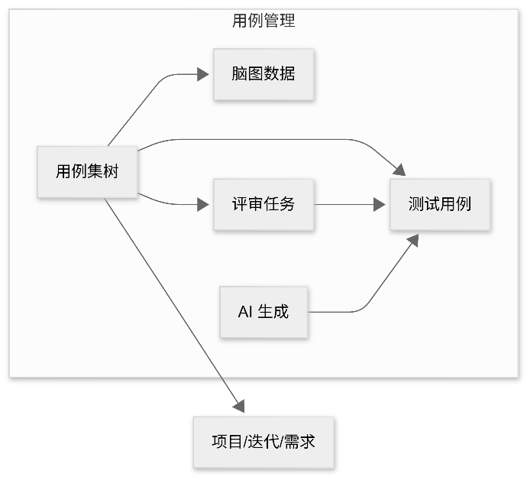
图5 测试用例管理模块结构

主要功能包括：
（1）用例集及树形结构：支持多级文件夹以及用例集创建与管理；用例集可以关联项目、迭代以及版本需求从而方便根据业务对用例进行筛选。
（2）用例管理：实现用例数据增删改查，包括用例编号、名称、描述、优先级、前置条件、测试数据、测试步骤、预期结果、实际结果和标签等信息管理；列表根据项目、迭代、需求、优先级进行过滤。
（3）脑图编辑：支持通过脑图编辑以及展示用例信息，在保存脑图的同时更新用例的内容；支持脑图的历史版本以及回滚功能，在多人协作的情况下需要有版本之间的冲突检查并且给出相应的警告。
（4）用例评审：支持对一组用例进行评审并且分配给某个评审人，该评审人可以一条条地检查这些用例（通过或者不通过）以及写下自己的看法，在线查看所有评审信息及结果。
（5）AI生成用例：允许用户上传需求文件至系统中，在后台使用AI模型进行用例自动生成并将生成的用例保存到相应的用例集中，以消息的形式告知用户并显示其生成情况，供用户检查及采纳。
（6）标签、标记：可在项目中设置用例标签、标记字典，用于脑图节点以及用例列表中进行分类及查找。
本模块基于项目管理模块中的项目、迭代以及需求、用户等信息，生成用例以及用例集提供给任务与执行、报告模块使用，在评审或AI任务完成后需触发消息通知模块。具体实现是通过用例集、用例、脑图、评审、AI任务等后端接口配合前端测试用例管理页面、脑图编辑器页面、用例评审页面以及AI生成入口等页面实现。

4.2.4 设备管理模块
设备管理模块主要用于移动端测试设备方面的管理，实现测试真机统一上线、管理和常用功能入口，解决设备零散、信息不通透、测试过程中需要在电脑和手机之间来回切换的问题，在系统中可以发起常用设备的操作以及投屏入口，在电脑上可以看到并操作设备的屏幕，设备的信息和状态都是可见可操作的。

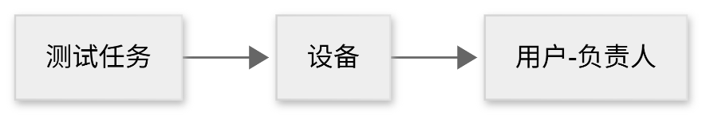
图6 设备管理模块与任务关系

主要功能包括：
（1）设备信息管理：对设备进行增删查操作，包括名称、型号、系统类型及版本、唯一标识符（即ADB序列号）、状态（在线、离线、占用、维护中）、IP端口号、负责人、备注等；列表可以依据状态或者负责人筛选。
（2）设备状态：支持主动/自动更新设备状态，使用户能够及时掌握可使用的设备数量等信息。
（3）ADB 与无线连接：支持使用 ADB 向设备下发下拉通知、任务栏查看、息屏、亮屏、截屏、重启等功能，用户可以输入设备 IP 地址及端口号连接或者断开无线 ADB连接，而不需要使用数据线连接设备。
（4）投屏入口：提供投屏工具集成入口，在电脑上可以方便地进行设备屏幕投屏以及相关操作和系统管理等。
该部分与用户(负责人)相关联，在测试任务以及执行模块进行选择执行设备、执行脚本任务过程中需要使用到本模块提供的设备信息。其具体实现是通过设备管理后端接口、设备列表数据、任务执行页面中设备选择、ADB/投屏入口实现。
此外，在服务器端存储设备业务数据的基础上，加入了本地Agent：测试人员在PC上启动Agent客户端并且进行用户绑定之后，设备列表更新以及ADB命令均通过Agent转发执行；否则还是由服务器端ADB执行。绑定关系、临时绑定码以及Agent注册信息保存至数据库中，用于判断在线状态与权限范围。

4.2.5 测试任务与执行模块
测试任务与执行模块连接用例与报告，实现测试任务新建、与用例组和设备绑定、任务分类、任务运行情况及结果保存。该模块支持两种类型的任务：基于用例的任务执行、基于设备脚本执行的任务创建，在任务创建时对用例内容进行截图以便之后报告保持一致性，由执行人员一条条记录下结果，然后系统汇总统计，作为报告数据源。

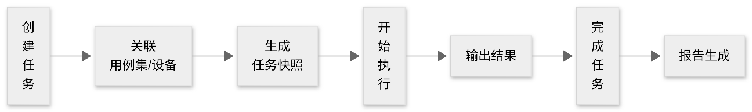
图7 测试任务与执行模块流程

主要功能包括：
（1）任务及文件夹：任务增删改查，有任务名称、优先级、状态（待执行、进行中、已完成、已暂停）、创建者、执行者等信息；任务以树状文件夹形式组织，方便按项目或者测试阶段进行整理保存。
（2）任务关联以及快照：创建一个用例执行的任务时，用户可以选择需要执行的用例以及目标设备，在创建任务的同时系统会自动为该任务保存一份用例的内容快照以便生成报告与任务创建时相同；对于设备脚本类型的的任务可以上传脚本文件、选择多个设备并进行操作。
（3）执行流程：执行人员完成用例执行工作，一条一条显示需要执行用例，执行人员可以给每个用例指定执行结果以及备注，在所有用例都执行完毕之后，该任务的状态会自动改变，任务列表以及执行页面需展示已完成数量、总数量、合格率等相关内容并且能够根据项目、状态、执行人员进行查询。
此模块使用用例管理模块中的用例集及用例、设备管理模块中的设备信息；产生的执行日志以及用例快照用于报告模块中。实现上是通过测试任务后台接口以及前端测试任务管理、用例执行页面、设备脚本执行页面实现。

4.2.6 报告管理模块
报告管理模块主要是实现测试报告的生成、保存以及导出，可以将测试的结果进行存档并提供给外部使用。这个模块是和测试的任务一一对应的，在报告中包含的是该任务运行的情况以及在创建任务的时候保存下来的用例快照等信息以便将来查看之前的报告不会因为后面用例的变化而改变，可以在任务结束后自动产生报告也可以在报告管理页面上手动选择任务来触发报告的生成，报告的数据是以快照的方式保存并且是可以以Word或者Excel的形式导出。
功能点包括：
（1）报告生成：报告包括任务信息、执行情况（成功、失败、阻塞、不适用、总通过率）、每一条结果以及可选快照，在任务结束后可以自动生成报告，在系统设置中也可以选择手动生成，在任务列表中点击“生成报告”按钮即可生成报告。
（2）报告查询：展示所有报告以及其具体内容，在此基础上可以依据项目、任务、时间等因素进行查找以便于找到所需报告。
（3）报告导出：可将报告导出成 Word、Excel等常见办公文档用于存档或上报使用。
该部分基于测试任务以及其对应的执行任务、执行记录以及用例快照进行读取以生成报告，而不对其它内容做任何修改。在技术上则是通过报告管理后端接口以及前端对报告管理和报告查看和导出等操作进行实现。

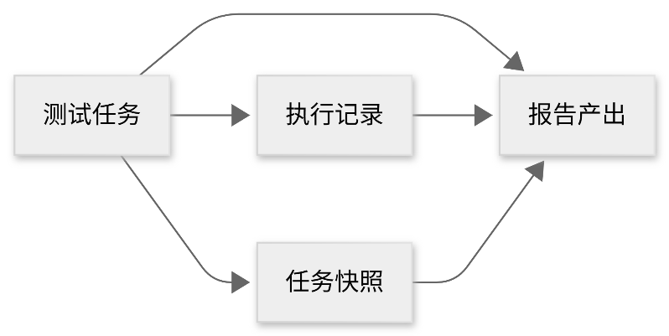
图8 报告管理模块与任务关系

4.2.7 消息通知模块
消息通知模块主要用于生成系统消息，按用户展示列表和未读数量等，同时对一些重要的业务事件进行即时提醒，以便让AI任务完成、评审状态变化等情况更加明显。当有新的业务事件发生时，其他模块会调用这个模块，在对应用户上记录一条消息，并可以通过WebSocket推送给前端，用户可以在顶部的通知区域看到这条消息并且可以点击进入相关功能页，避免轮询漏掉消息。
功能点包括：
（1）存储及检索：添加通知（类型、标题、摘要、相关联实体、附加字段等）、根据账号罗列出消息、统计未读数、标记为已读/置顶，可进行分页及已读或未读过滤操作。
（2）实时推送：当AI任务完成后或评审状态发生变化等情况下，通知服务向指定用户写入一条消息并用WebSocket推送给前端，前端保持一个常开的连接并且时刻监听新的通知信息，从而实现无需刷新页面即可看到任务进度以及状态的变化^{[20]}。
本模块是当有业务事件发生时被用例管理和任务管理（任务创建以及执行）等模块调用然后给相应的人员发送一条消息并发送，前端只负责建立连接并且监听、接收接口，推送则是由通知后端接口、通知服务以及WebSocket服务共同实现。

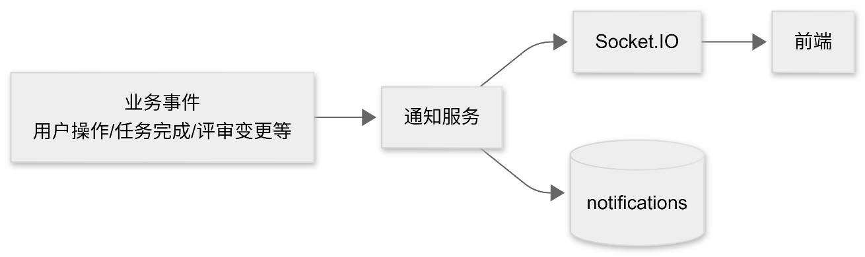
图9 消息通知模块数据流

4.3 数据库设计
数据库设计是概要设计一个重要部分，在需求分析基础上选择数据库类型、命名规则、存储方式等以利于后面的详细设计中实现数据的持久化保存
根据分析决定使用MySQL数据库存储业务数据，在此采用合理表结构及明确主外键关系保证数据的一致性的同时也具有事务处理能力以及可以进行多表连接查询等。

4.3.1 项目实体E-R图
图中共有用户、项目、项目成员、迭代、版本需求、测试套件、测试用例、测试任务、设备、报告与通知 11 个实体。用户与项目通过“负责/创建”为 1∶n（一名用户可负责或创建多个项目）；用户与项目成员为 1∶n 的“成员”联系（一名用户可加入多个项目）；项目与项目成员为 1∶n 的“所属项目”（一个项目包含多名成员）；用户与设备为 1∶n 的“负责”（一个用户可负责多台设备）；用户与测试任务为 1∶n 的“创建/执行”（一个用户可创建或执行多个任务）；用户与通知为 1∶n 的“接收”（一个用户可接收多条通知）。项目与迭代、版本需求、测试套件、项目成员均为 1∶n：项目包含多个迭代与多类版本需求，包含多个测试套件，并所属多条测试用例（用例归属项目且可挂于套件下）；项目成员归属项目。迭代与版本需求为 1∶n 的“包含”（一个迭代包含多个版本需求）；迭代与测试套件为 1∶n 的“关联”（套件可挂靠迭代）。测试套件与用例为 1∶n 的“包含”（单个套件包含多条用例）。测试任务与测试套件为 n∶1 的“关联套件”（任务创建时关联一个套件，一个套件可被多个任务关联）；测试任务与设备为 n∶n 的“关联设备”（通过任务-设备关联表实现，一个任务可绑定多台设备、一台设备可被多个任务使用）；测试任务与报告为 1∶n 的“生成”（任务执行完成后可生成多份报告）。见图 10。

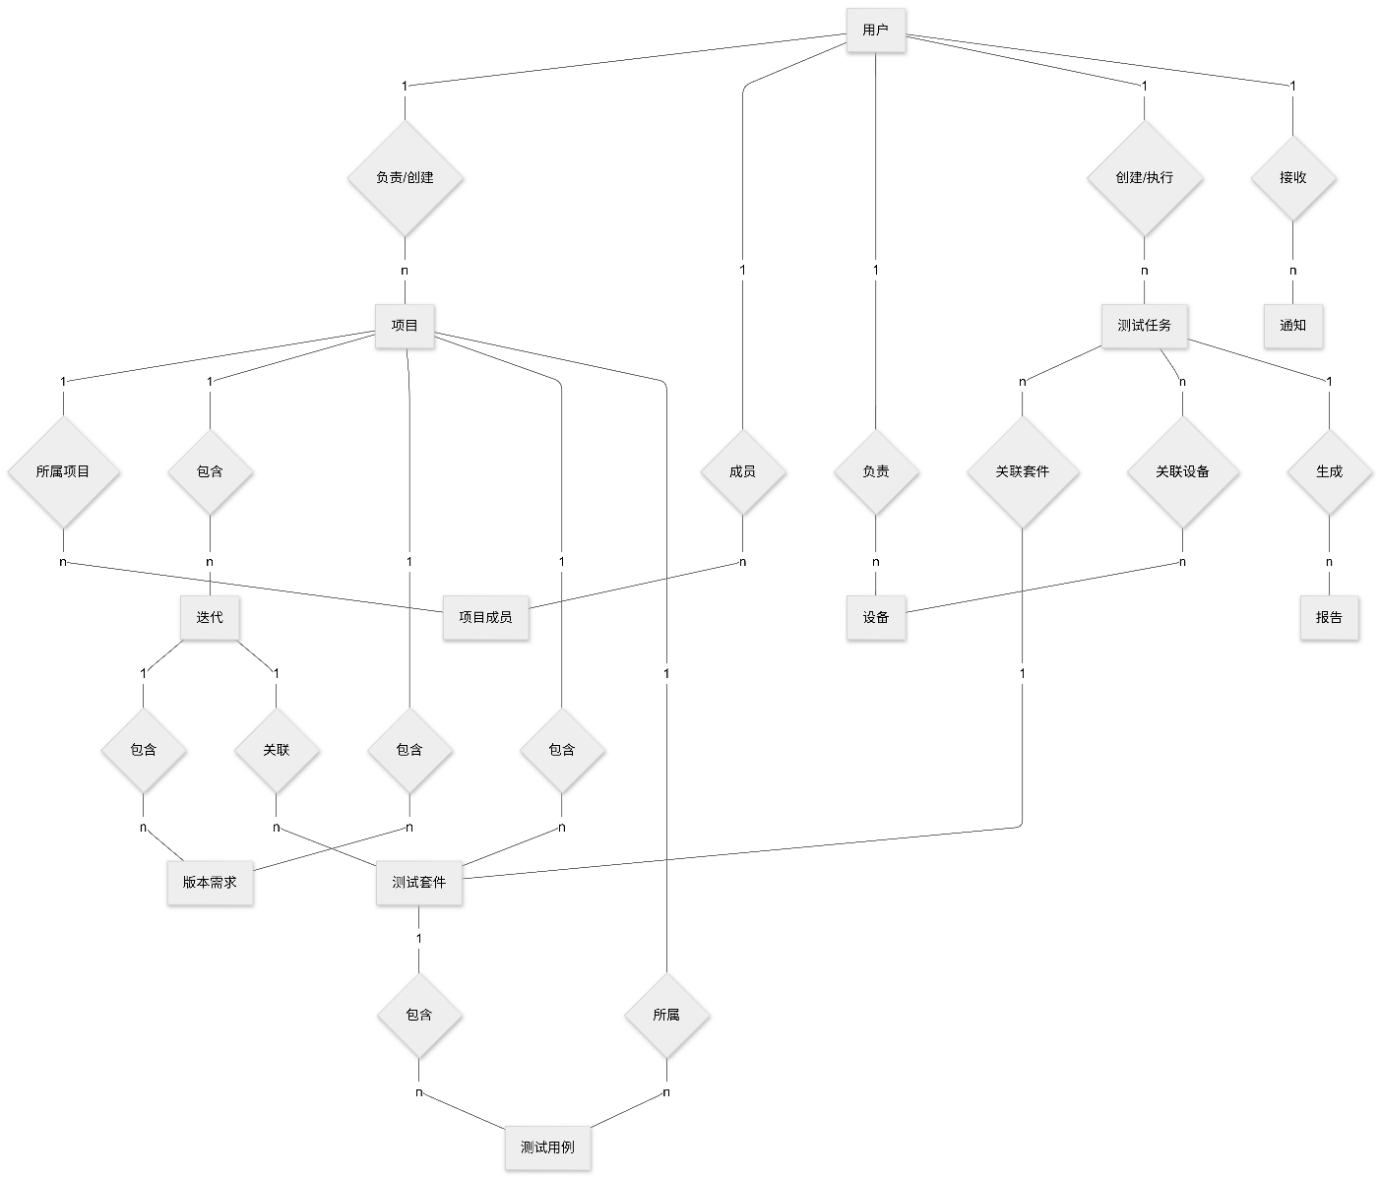
图10 项目实体 E-R 图（核心实体及关系）

（1）用户与权限模块 E-R 图
用户与权限模块涉及用户实体及与角色权限配置的关联。用户为系统主体，角色权限表记录各角色与功能埋点的配置，二者通过“拥有/配置”形成 1∶n 联系（一名用户对应一个角色，该角色对应多条权限配置）。见图 11。

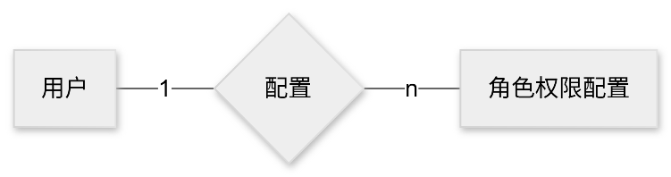
图11 用户与权限模块 E-R 图

（2）项目管理模块 E-R 图
项目管理模块包含项目、项目成员、迭代、版本需求等实体。项目与迭代为 1∶n（一个项目包含多个迭代），项目与版本需求为 1∶n，项目与项目成员为 1∶n；用户与项目成员为 1∶n（一个用户可属于多个项目的成员）；迭代与版本需求为 1∶n（一个迭代包含多个版本需求）。见图 12。

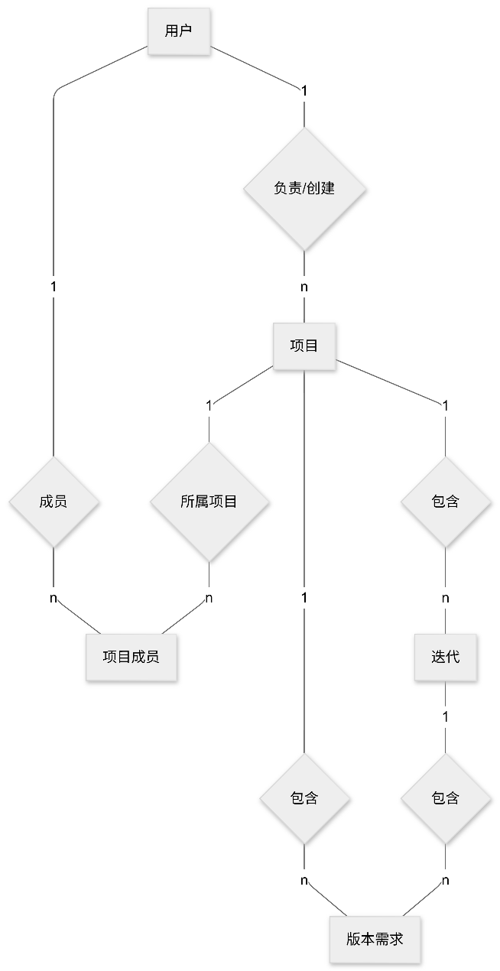
图12 项目管理模块 E-R 图

（3）测试用例管理模块 E-R 图
用例管理模块主要涉及项目、迭代、需求、测试套件、用例及用户实体。项目包含测试套件（1∶n），迭代关联测试套件（1∶n），套件包含测试用例（1∶n）；项目与测试用例为所属关系（1∶n）；用户与测试套件、测试用例为创建关系（1∶n）。见图 13。

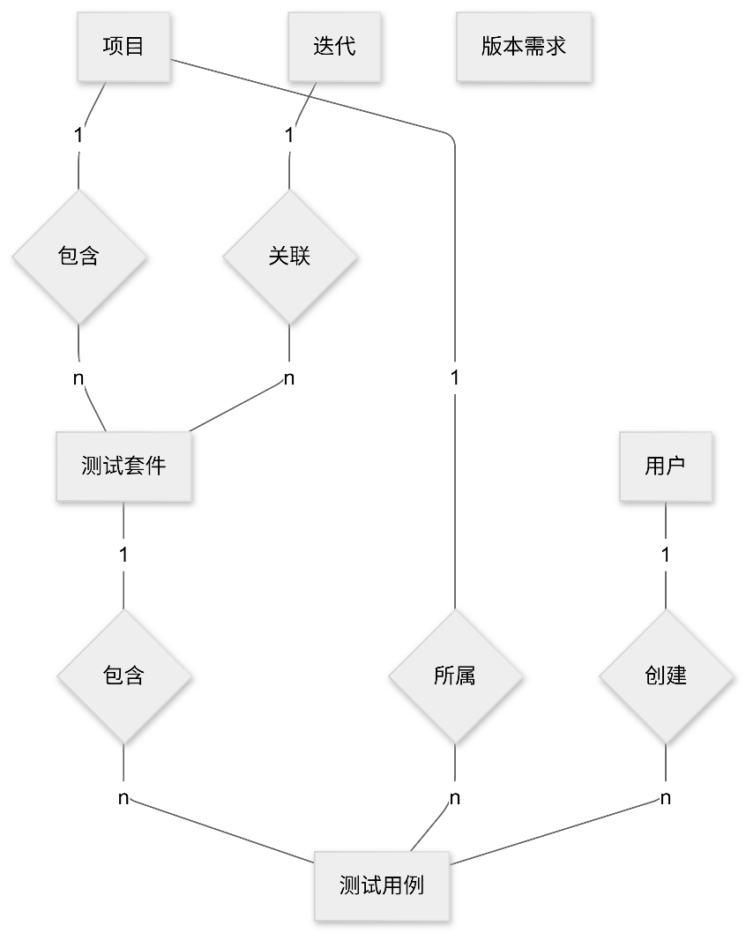
图13 测试用例管理模块 E-R 图

（4）设备管理模块 E-R 图
设备管理模块主要包含用户和设备两个实体。用户作为设备负责人，与设备形成 1∶n 的“负责”联系，即一个用户可负责多台设备。见图 14。

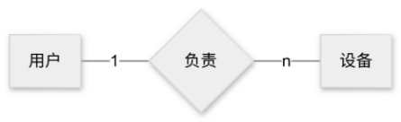
图14 设备管理模块 E-R 图

（5）测试任务与执行模块 E-R 图
测试任务与执行模块主要涉及用户、测试任务、测试套件、设备与测试报告实体。用户与测试任务为创建/执行关系（1∶n）；测试任务与测试套件为关联关系（n∶1）；测试任务与设备为多对多（通过关联表，图中简化为 n∶n 两端）；测试任务与报告为生成关系（1∶n）。见图 15。

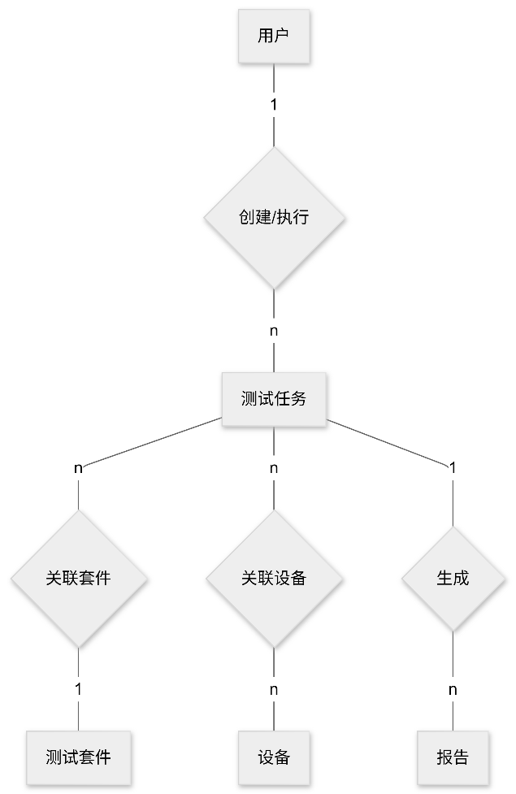
图15 测试任务与执行模块 E-R 图

（6）报告管理模块 E-R 图
报告管理模块以测试任务与报告为核心实体。报告由测试任务生成，二者为 1∶n 联系（一个任务可对应多份报告，通常为一对一；图中按表结构标为 1∶n）。见图 16。

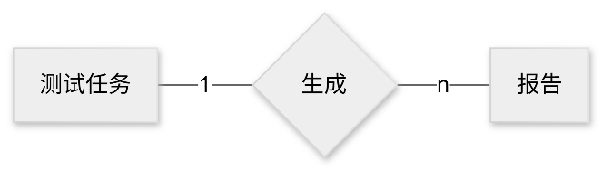
图16 报告管理模块 E-R 图

（7）消息通知模块 E-R 图
消息通知模块包含用户与通知两个实体。通知按接收人维度存储，用户与通知为 1∶n 的“接收”联系，即一个用户可接收多条通知。见图 17。

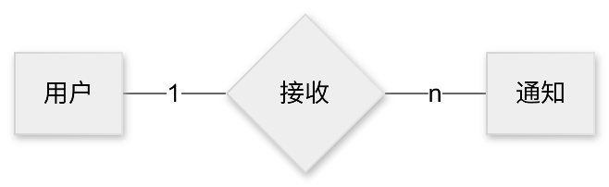
图17 消息通知模块 E-R 图

4.3.2 数据库表设计
本设计使用30个数据库表，从功能上分为用户、权限、项目、迭代、需求、测试套件、用例、任务、报告、消息通知、系统配置等。这些表之间通过主键和外键相互连接从而保证数据的一致性并且测试人员可以通过事务操作以及多表查询来实现相关功能。以下给出数据库总览表以便对整个系统有个初步了解。

表1 数据库总览表
表名 | 中文名称 | 说明
users | 用户表 | 存储用户信息，以供身份认证/权限判定
email_verify_codes | 邮箱验证码表 | 邮箱登录验证码（5分钟有效）
role_permissions | 角色权限表 | 角色与功能埋点配置，支撑权限判定
system_settings | 系统设置表 | 系统全局设置，键值对存储
user_settings | 用户设置表 | 用户个人设置
projects | 项目表 | 存储测试项目基本信息
version_requirements | 版本需求表 | 版本需求信息，关联项目与迭代
project_members | 项目成员表 | 项目与用户的关系及成员的项目角色
iterations | 迭代表 | 迭代信息，关联项目
agents | Agent表 | 每台管理设备的电脑运行的Agent程序
user_agent_bindings | 用户Agent绑定表 | 用户与Agent的绑定关系
agent_binding_codes | Agent绑定码表 | 绑定码，供设备agent绑定，短期有效
devices | 设备表 | 存储测试用移动设备信息
test_suites | 测试套件表 | 测试套件/用例集，含脑图与评审状态
mindmap_versions | 脑图版本表 | 脑图编辑版本快照，用于回退
test_suite_review_tasks | 用例集评审任务表 | 用例集评审任务
test_case_review_details | 用例评审详情表 | 用例评审详情，关联评审任务和用例
test_suite_review_history | 用例集评审历史表 | 评审历史记录
test_case_review_history | 用例评审历史表 | 用例评审历史记录
test_cases | 测试用例表 | 测试用例
case_tags | 用例标签表 | 用例标签字典，按项目维护
case_markers | 用例标记表 | 用例标记字典，按项目维护
task_case_snapshots | 任务用例快照表 | 任务关联用例快照，用于历史追溯
task_case_relation | 任务-用例关联表 | 测试任务与用例的多对多关联
task_device_relation | 任务-设备关联表 | 测试任务与设备的多对多关联
test_case_executions | 用例执行结果表 | 用例执行结果，关联任务与迭代
task_folders | 任务文件夹表 | 任务文件夹，按任务类型分组
test_tasks | 测试任务表 | 测试任务
reports | 报告表 | 任务数据快照，列表与详情以快照为准
notifications | 通知表 | 消息通知，按接收人维度存储

（1）用户表（users）：用于存储系统用户的基本信息，包括账号、手机号、邮箱、姓名、密码哈希及所属角色等；该表是身份认证与权限判定的基础表，为登录校验、权限控制及各类业务数据中创建人/负责人等关联提供主体标识，如下表2所示。

表2 用户表
名称 | 代码 | 主键 | 外键 | 数据类型
用户编号 | id | 是 | 否 | INT
用户名，唯一 | username | 否 | 否 | VARCHAR
手机号，唯一 | phone | 否 | 否 | VARCHAR
邮箱 | email | 否 | 否 | VARCHAR
真实姓名 | real_name | 否 | 否 | VARCHAR
密码哈希 | password_hash | 否 | 否 | VARCHAR
系统角色 | role | 否 | 否 | ENUM
是否激活 | is_active | 否 | 否 | BOOLEAN
创建时间 | created_at | 否 | 否 | TIMESTAMP
更新时间 | updated_at | 否 | 否 | TIMESTAMP

（2）项目表（projects）：用于存储所属项目的基本信息，包括项目名称、描述、状态、负责人等，是项目、迭代、需求、用例管理等功能的顶层载体，如下表3所示。

表3 项目表
名称 | 代码 | 主键 | 外键 | 数据类型
项目编号 | id | 是 | 否 | INT
项目名称，唯一 | project_name | 否 | 否 | VARCHAR
项目描述 | description | 否 | 否 | TEXT
项目状态 | status | 否 | 否 | ENUM
项目负责人ID | owner_id | 否 | 是 | INT
创建者ID | creator_id | 否 | 是 | INT
是否删除 | is_deleted | 否 | 否 | BOOLEAN
创建时间 | created_at | 否 | 否 | DATETIME
更新时间 | updated_at | 否 | 否 | DATETIME

（3）项目成员表（project_members）：记录项目与用户的多对多关系及成员在项目内的角色（如负责人、测试人员等），用于控制项目内资源的可见范围与操作权限，如下表4所示。

表4 项目成员表
名称 | 代码 | 主键 | 外键 | 数据类型
成员ID | id | 是 | 否 | INT
项目ID | project_id | 否 | 是 | INT
用户ID | user_id | 否 | 是 | INT
项目角色 | role | 否 | 否 | ENUM
加入时间 | joined_at | 否 | 否 | DATETIME

（4）设备表（devices）：用于存储设备的相关信息，如设备名称、型号、系统类型以及版本号、设备ID、设备的状态以及责任人等，在设备管理和下发任务时使用，如下表 5所示。

表5 设备表
名称 | 代码 | 主键 | 外键 | 数据类型
设备编号 | id | 是 | 否 | INT
设备名称 | device_name | 否 | 否 | VARCHAR
设备型号 | device_model | 否 | 否 | VARCHAR
操作系统类型 | os_type | 否 | 否 | ENUM
设备标识，唯一 | device_id | 否 | 否 | VARCHAR
设备状态 | status | 否 | 否 | ENUM
设备负责人ID | owner_id | 否 | 是 | INT
创建时间 | created_at | 否 | 否 | TIMESTAMP
更新时间 | updated_at | 否 | 否 | TIMESTAMP

（5）迭代表（iterations）：存储项目流程中的迭代的基本信息，包括迭代名称、状态、起止时间等，是项目内版本规划与任务归集的时间维度载体，如下表6所示。

表6 迭代表
名称 | 代码 | 主键 | 外键 | 数据类型
迭代编号 | id | 是 | 否 | INT
所属项目ID | project_id | 否 | 是 | INT
迭代名称 | iteration_name | 否 | 否 | VARCHAR
迭代状态 | status | 否 | 否 | ENUM
开始日期 | start_date | 否 | 否 | DATETIME
结束日期 | end_date | 否 | 否 | DATETIME
创建时间 | created_at | 否 | 否 | TIMESTAMP
更新时间 | updated_at | 否 | 否 | TIMESTAMP

（6）测试套件表（test_suites）：用于存储用例的树形组织单元，支持文件夹与用例集两种类型，可关联项目、迭代及版本需求，并存储脑图 JSON 数据及版本号，如下表 7所示。

表7 测试套件表
名称 | 代码 | 主键 | 外键 | 数据类型
套件编号 | id | 是 | 否 | INT
套件名称 | suite_name | 否 | 否 | VARCHAR
父套件ID | parent_id | 否 | 是 | INT
类型:目录/用例集 | type | 否 | 否 | ENUM
所属项目ID | project_id | 否 | 是 | INT
所属迭代ID | iteration_id | 否 | 是 | INT
创建者ID | creator_id | 否 | 是 | INT
脑图 JSON 数据 | case_mindmap_data | 否 | 否 | LONGTEXT
脑图版本号 | mindmap_version | 否 | 否 | INT
创建时间 | created_at | 否 | 否 | DATETIME
更新时间 | updated_at | 否 | 否 | DATETIME

（7）测试用例表（test_cases）：用于存储单条测试用例的用例标题、优先级、前置条件、测试数据、测试步骤、预期结果、实际结果及所属套件、项目等，如下表 8所示。

表8 测试用例表
名称 | 代码 | 主键 | 外键 | 数据类型
用例编号 | id | 是 | 否 | INT
测试用例编号 | case_number | 否 | 否 | VARCHAR
用例名称 | case_name | 否 | 否 | VARCHAR
优先级 | priority | 否 | 否 | ENUM
所属项目ID | project_id | 否 | 是 | INT
所属套件ID | suite_id | 否 | 是 | INT
前置条件 | preconditions | 否 | 否 | TEXT
测试步骤 | steps | 否 | 否 | TEXT
预期结果 | expected_result | 否 | 否 | TEXT
创建者ID | creator_id | 否 | 是 | INT
创建时间 | created_at | 否 | 否 | TIMESTAMP
更新时间 | updated_at | 否 | 否 | TIMESTAMP

（8）测试任务表（test_tasks）：用来保存测试任务的名字、类型（用例执行/设备脚本）、状态、优先级以及对应的套件、创建者、执行者等信息，是任务执行以及结果报告生成的主要表格，如下表 9所示。

表9 测试任务表
名称 | 代码 | 主键 | 外键 | 数据类型
任务编号 | id | 是 | 否 | INT
任务名称 | task_name | 否 | 否 | VARCHAR
任务类型 | task_type | 否 | 否 | ENUM
任务状态 | status | 否 | 否 | ENUM
所属项目ID | project_id | 否 | 是 | INT
关联测试套件ID | suite_id | 否 | 是 | INT
创建者ID | creator_id | 否 | 是 | INT
执行者ID | executor_id | 否 | 是 | INT
创建时间 | created_at | 否 | 否 | TIMESTAMP
更新时间 | updated_at | 否 | 否 | TIMESTAMP

（9）报告表（reports）：用于保存报告快照，有类型、任务名、报告概要（JSON）、报告详细信息（JSON）以及结束时间等内容，可以查看报告具体内容并以多种方式导出，如下表 10所示。

表10 报告表
名称 | 代码 | 主键 | 外键 | 数据类型
报告ID | id | 是 | 否 | INT
关联任务ID | task_id | 否 | 是 | INT
报告类型 | report_type | 否 | 否 | ENUM
任务名称（冗余） | task_name | 否 | 否 | VARCHAR
报告摘要 | summary | 否 | 否 | JSON
报告明细 | details | 否 | 否 | JSON
任务完成时间 | completed_at | 否 | 否 | TIMESTAMP
报告生成时间 | created_at | 否 | 否 | TIMESTAMP

（10）消息通知表（notifications）：用于存储以用户为维度的系统通知数据，包括消息类型、标题、摘要、是否已读、关联实体类型与 ID 等，支撑通知列表与实时推送，如下表 11所示。

表11 消息通知表
名称 | 代码 | 主键 | 外键 | 数据类型
通知ID | id | 是 | 否 | INT
接收人用户ID | user_id | 否 | 是 | INT
消息类型 | type | 否 | 否 | VARCHAR
标题 | title | 否 | 否 | VARCHAR
摘要 | summary | 否 | 否 | TEXT
是否已读 | is_read | 否 | 否 | BOOLEAN
关联实体类型 | related_type | 否 | 否 | VARCHAR
关联实体ID | related_id | 否 | 否 | INT
创建时间 | created_at | 否 | 否 | DATETIME

5 详细设计

5.1 用户与权限模块详细设计
用户与权限模块实现用户认证、用户管理、角色与权限分配、系统与用户级别相关设置以及用户引导等，是整个平台安全以及访问控制的核心内容。主要包括以下几部分工作：基于用户名密码进行登录（超过一定次数后禁止登录、会话超时管理）、获取当前用户信息及其所具有的角色与权限、用户增加、删除、修改、查询以及给用户分配角色、权限查询与更新、系统使用说明展示等。
在登录过程中，在登录页面中用户输入用户名及密码之后点击登录，前端把请求发送给后端，而后端会验证用户有无此用户、该账户是否被由于连续错误而禁用、密码是否正确以及账户是否处于启用状态的同时从配置文件中获取会话超时时间等相关内容。如果以上都正确，则会在后端生成会话并且查找该用户的角色及权限码列表，然后把用户的信息以及权限码返回给前端，前端保存用户的登录状态并在界面上显示相应的菜单项或者按钮等信息，用户就可以进入到系统的主页，以下给出用户登录时序图。

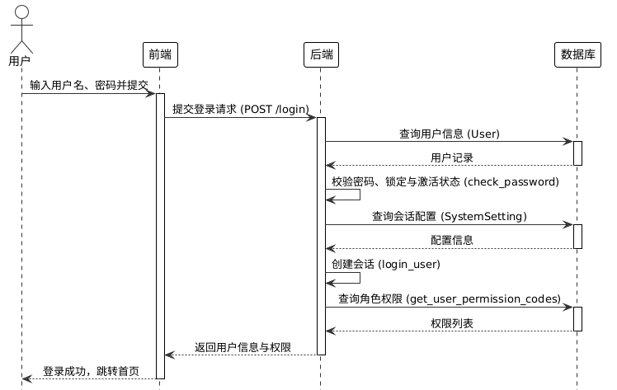
图18 用户登录时序图

权限校验以及当前用户获取是在每次进入需要鉴权页面或者调用敏感接口时进行：前端可以先发送请求当前用户以及权限来控制菜单和按钮，在必要时后端对接口进行权限校验。下面是一个时序图展示前端获取当前用户以及权限以及后端在受保护接口中进行权限校验的过程。

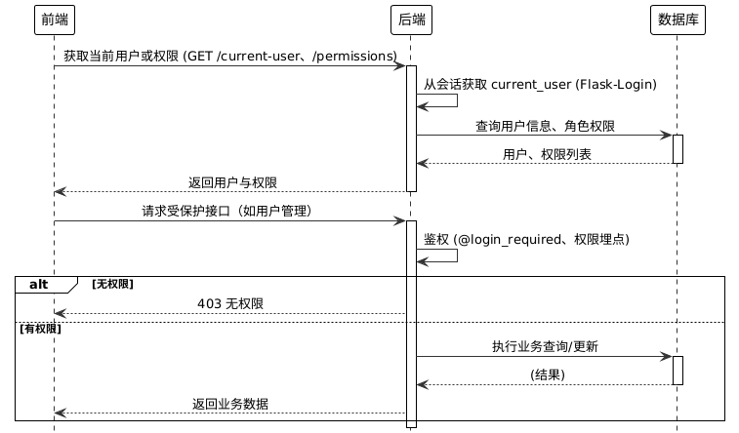
图19 获取当前用户与权限校验时序图

个人中心：前端进入个人中心页面获取当前用户信息（可以使用GET/api/auth/me或者其他等效接口）和个人设置（例如GET/api/settings/user或者根据项目现有接口），用户修改密码后发送到修改密码接口并检查旧密码或验证码，用户保存个人设置后发送到用户设置更新接口并写入user_settings表中。
帮助中心：前端加载帮助中心页面显示静态或者配置化的内容，如果内容来源于后端就去获取帮助内容接口（如果有），否则就是前端静态页面或者富文本，不需要和数据库进行交互。这两个页面都在登录状态下利用路由守卫进行验证之后可以访问。

5.2 项目管理模块详细设计
项目管理模块用于项目、迭代和版本需求的添加、查询、编辑及删除，同时对项目成员进行维护，为用例管理、任务执行以及报表统计等提供项目的范围和权限控制。
从项目角度，在项目中添加新项目并且可以选择负责人以及参与者；在项目或者参与者发生变化时，系统会给负责人或者新增加的参与者发送信息提醒，以便相关人员能够及时了解并且参与到工作中来。而迭代及版本需求是项目的子项，依附于项目之上，用来给测试时间以及需求上的分类；用例集、测试任务等可以关联到具体的迭代或者版本需求，进而实现根据迭代查看以及根据需求追溯的功能。以下给出项目创建与项目成员添加的时序图。

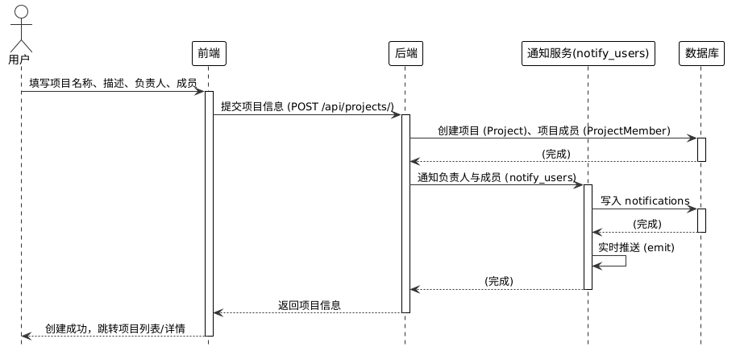

图20 项目创建与成员添加时序图

5.3 测试用例管理模块详细设计
测试用例管理模块包括测试套件树、测试用例 CRUD、脑图数据编辑及同步、用例评审以及 AI 自动生成用例等。脑图保存前需判断是否存在版本冲突问题，然后将数据转化为用例存入到数据库中的 test_cases 表中；评审开始后为每个用例新建一条评审记录并给相关评审人员发送消息；AI 自动生成用例如同也是异步操作，在完成之后使用通知的方式告诉用户。以下分别给出脑图保存与评审发起的时序图。

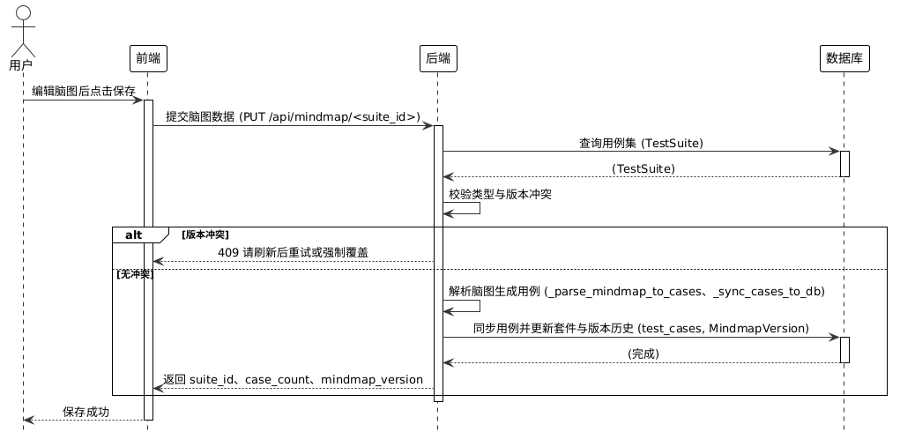
图21 脑图保存与用例同步时序图

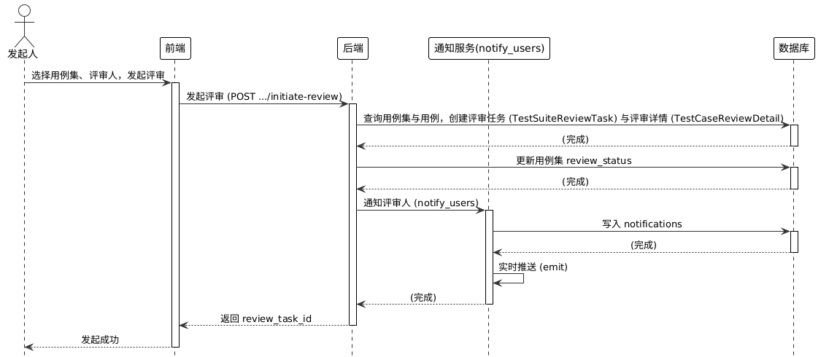
图22 用例集评审发起时序图

5.4 设备管理模块详细设计
设备管理模块用于设备信息记录及管理、设备在线状态更新以及ADB命令调用，供测试任务使用设备来源及运行环境，在设备管理页面点击列表或者刷新时，前端向后端获取设备列表或者某个特定设备状态，列表内容来源于设备表并且根据一定条件筛选。在线检测以及ADB（查询状态、截屏、重启等）都是由后端发起：如果该账户绑定本地Agent并且处于在线状态，则通过长连接让Agent在客户端上进行ADB操作；否则在服务器端进行ADB操作。ADB接口接收设备编号和命令类型，执行方启动子进程并将结果返回，投屏和脚本均采用此途径。以下给出设备列表查询与设备状态刷新的时序图。

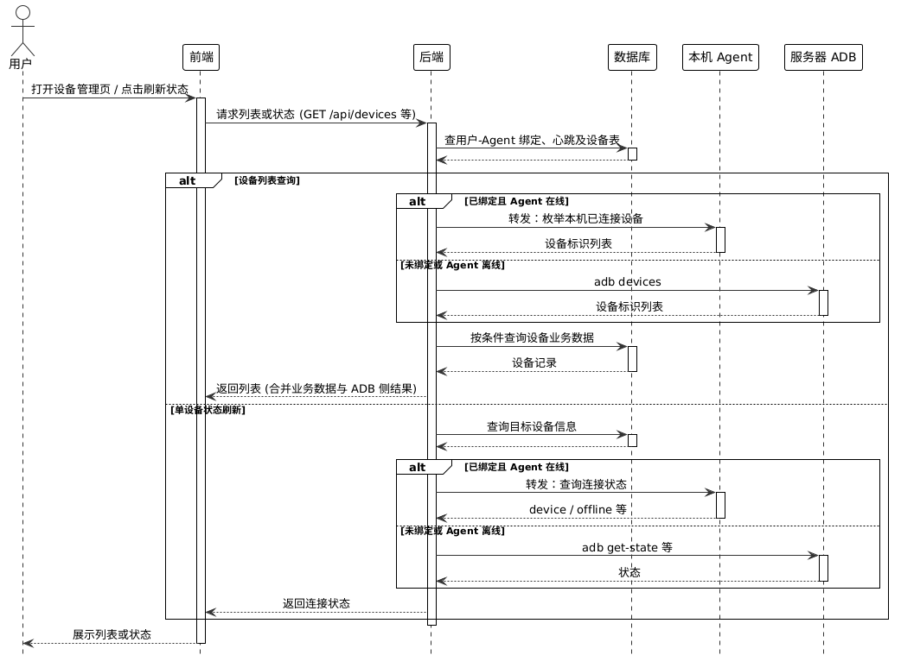图23 设备列表查询与状态刷新时序图

5.5 测试任务与执行模块详细设计
测试任务与执行模块实现任务创建、与用例集/设备关联、用例快照生成、执行过程以及结果保存、任务完成时报告生成与消息通知，在测试任务创建过程中，系统根据关联的用例集获取用例列表并写入任务用例快照；当执行人员提交每个用例的执行结果后，可以标记任务完成，此时系统将自动生成报告并且发送一条消息给相关人员。以下给出任务创建与任务完成（含报告生成与通知）的时序图。

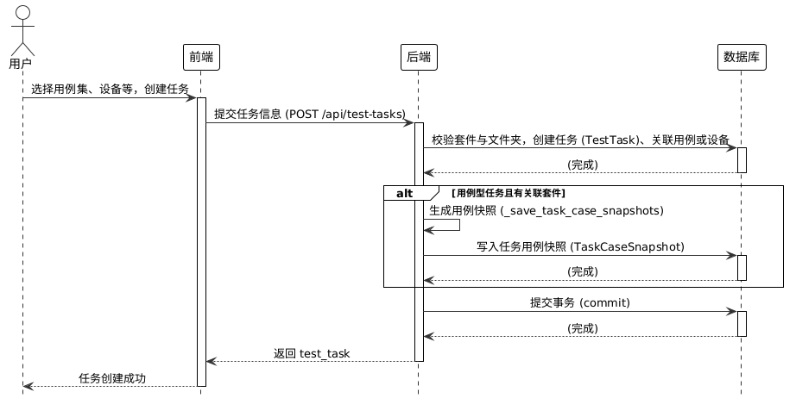
图24 测试任务创建与用例快照时序图

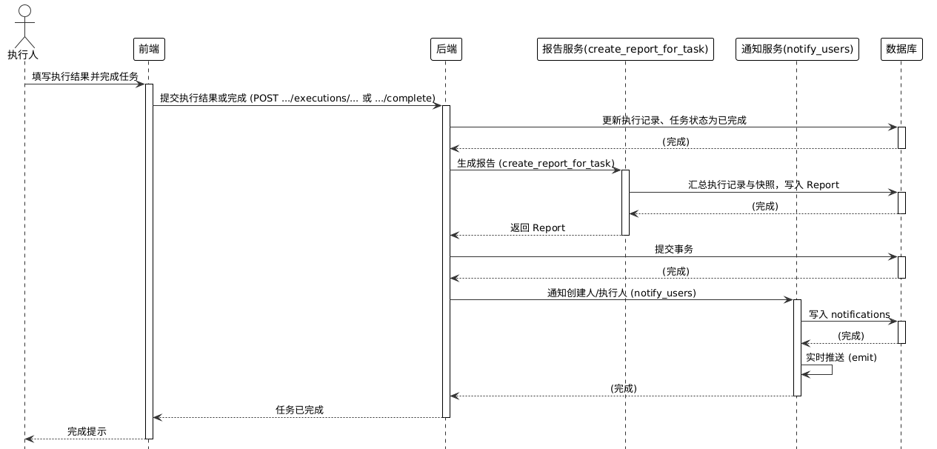
图25 任务完成与报告自动生成时序图

5.6 报告管理模块详细设计
报告管理模块用于测试报告生成、报告数据存储以及查询，每个报告可以对应一个任务，其内容来自该任务执行结果以及任务创建时保存用例快照；支持任务结束后自动创建（参见第5.5节）或由用户指定的任务创建报告，在有落库报告情况下优先返回落库报告，否则立即计算未落库报告。以下给出报告手动生成与数据查询的时序图。

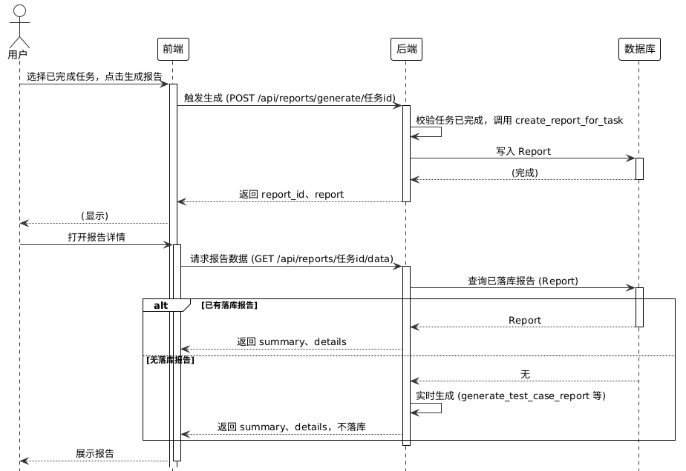
图26 报告手动生成与数据查询时序图

5.7 消息通知模块详细设计
消息通知模块是为各个功能模块提供的统一的通知创建以及实时推送的能力，在业务端（例如任务完成、评审变更、任务结束等）调用 notify_users 进行通知时，通知服务会先做去重以及排除操作者等处理后，在 notifications 表中插入一条数据，然后利用 Flask-SocketIO 给该用户所在的房间发送 notification 事件实现即时通知。以下给出通知创建与实时推送时序图。

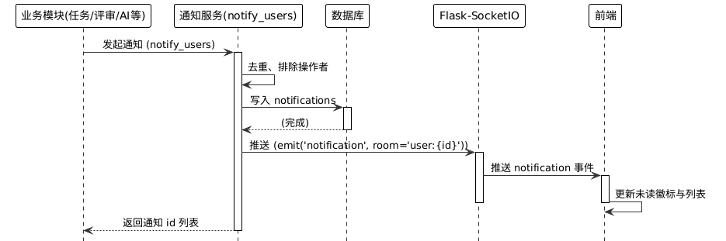
图27 消息通知创建与实时推送时序图

前端需要与后端建立WebSocket连接才能获取到上述推送，在用户登录并且加载主页之后，前端发送连接请求给后端，而后端检查该用户是否已经认证，如果认证成功就让这个连接进入room:user:{user_id}房间，前端监听notification事件，当有新的消息到来的时候会更新未读数以及列表，不需要重新加载页面就可以看到最新的通知。以下给出前端连接 WebSocket 与接收通知时序图。

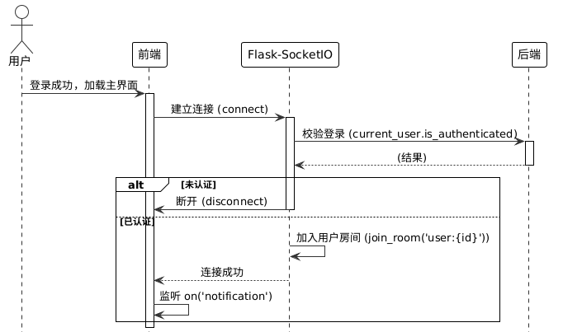
图28 前端连接 WebSocket 与接收通知时序图

6 系统实现

6.1 软件开发说明

6.1.1 核心开发技术
本项目采用前后端分离的方式进行开发，在前端方面基于Vue生态搭建单页应用，在后端方面使用Python Flask实现RESTful API以及WebSocket服务，数据库使用MySQL配合SQLAlchemy ORM。接下来从三个方面介绍主要的技术选型及作用。
（1）Vue
Vue 是主流渐进式框架，组件化以及响应式数据绑定非常完善。本项目使用 Vue 3 配合 Vue Router 和 Pinia 完成单页路由以及全局状态管理，在多个页面之间可以做到数据以及视图的一致性。
（2）Flask
Flask是一个轻量级Python Web框架，支持RESTful路由以及Blueprint模块化组织方式，具有良好的扩展性。本项目使用Flask提供RESTful API以及通过Flask-SocketIO实现WebSocket通信完成相关功能。
（3）MySQL
MySQL 是一种广泛使用的数据库管理系统。本系统使用 MySQL 8.x 进行持久化存储，在后端通过数据库驱动和 ORM 与之进行交互，保存用户的个人信息、项目的相关信息、用例、任务、设备、报告以及通知等内容。
（4）Axios
Axios 是基于 Promise 的 HTTP 客户端库，具有请求拦截和响应拦截以及跨域配置等功能，在本项目中前端主要使用 Axios 封装接口，统一处理认证、错误提示以及 loading，来统一前后端接口调用方式。
（5）Element Plus
Element Plus 是一个基于 Vue 的 UI 组件库，包含表单、表格、弹窗、提示等组件，在本项目中使用它来实现统一前端页面以及提高开发效率。
（6）SQLAlchemy
SQLAlchemy 是一种 Python 的 ORM，用于对象和关系型数据库之间的转换，在本项目中使用 Flask-SQLAlchemy 集成，在模型部分定义表以及它们之间关系，简化数据库相关操作，减少手动编写 SQL 语句。
（7）Node.js
Node.js主要是内置 npm 包管理和脚本编译，也就是为JavaScript运行时提供基本环境，在本系统的前端中由Node端调用Vite完成开发以及构建工作来满足Vue 3、Vue Router、Pinia的运行及打包要求并且减少构建等待时间。

6.1.2 项目技术架构
本系统基于B/S架构、前后端分离模式，在技术上分为三层：表现层为使用Vue3单页应用（由Vite构建）供用户在浏览器中访问；业务逻辑层由Flask提供RESTful API以及Flask-SocketIO提供WebSocket服务；数据访问层使用SQLAlchemy ORM以及MySQL8.x进行数据库操作。前后端通信是基于HTTP/JSON请求响应方式以及Socket.IO来建立WebSocket长链接实现消息的推送给用户。后端用 Blueprint 管理路由，通过 ORM 访问数据库，对外部隐藏数据库操作。整体架构见图 29。

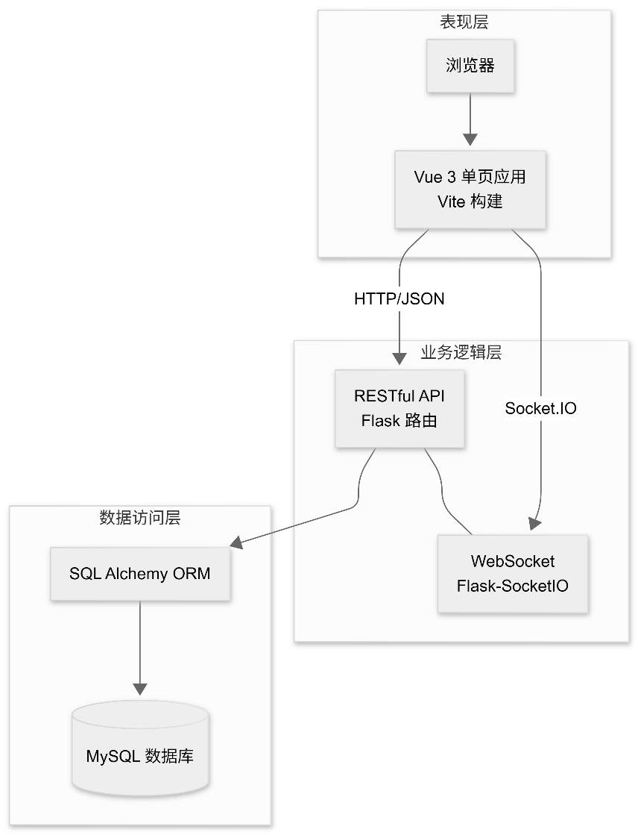
图29 系统总体架构图（前后端分离三层结构）

6.2 操作系统界面和功能实现
（1）登录与认证。用户进入系统需先进行登录，在页面中间位置有登录表单，支持"账号密码"以及"邮箱验证码"两种登录方式；用户输入用户名/密码（或者邮箱/验证码）后可以勾选"记住我"再点击"登录"按钮，在顶部或者侧边显示系统名称或者Logo，在底部有"忘记密码"的超链接。

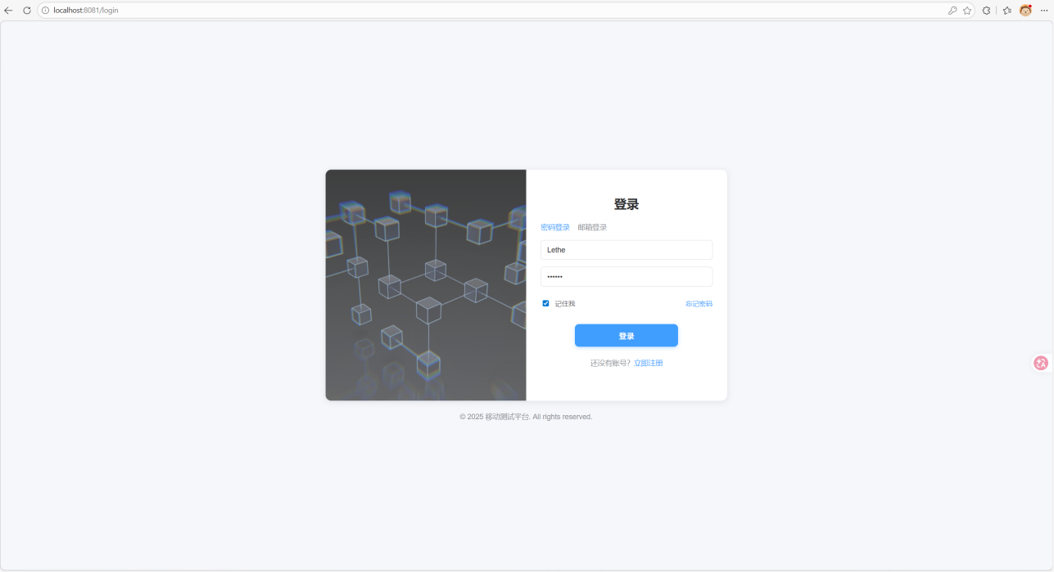
图30 登录页界面

点击“忘记密码”，进入忘记密码页面，在此输入注册时所使用邮箱然后获取验证码，点击“下一步”，系统会将重置链接发送到邮箱中；用户点击邮箱中的重置链接进入到重置密码页面，在此输入新密码并且点击确定即可完成重置操作，登录后浏览器跳转到系统首页。

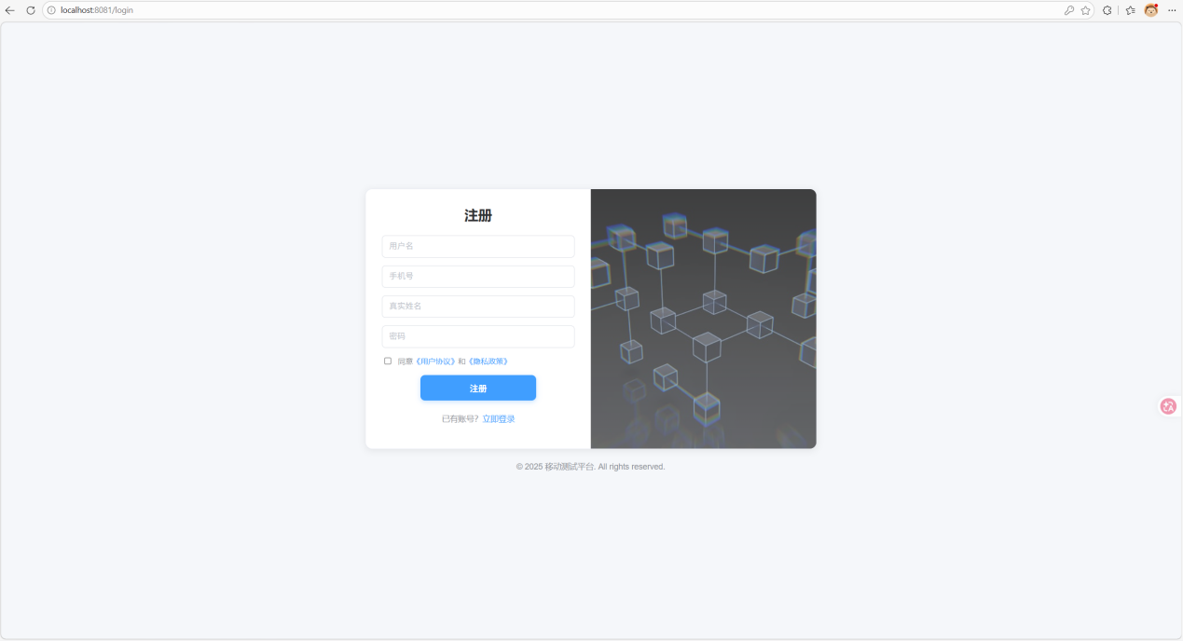
图31 注册页界面

（2）主框架与首页。登录后进入主界面，在左侧有垂直侧边栏，根据当前用户的权限不同显示不同的内容，“首页”、“项目管理”、“迭代管理”、“需求管理”、“设备管理”、“测试用例”、“用例评审”、“测试任务”、“报告管理”，等等（根据权限的不同而有所区别）；在上方是系统标题、消息通知铃铛图标（带有未读数量的标识）和个人头像或者用户名下拉菜单。

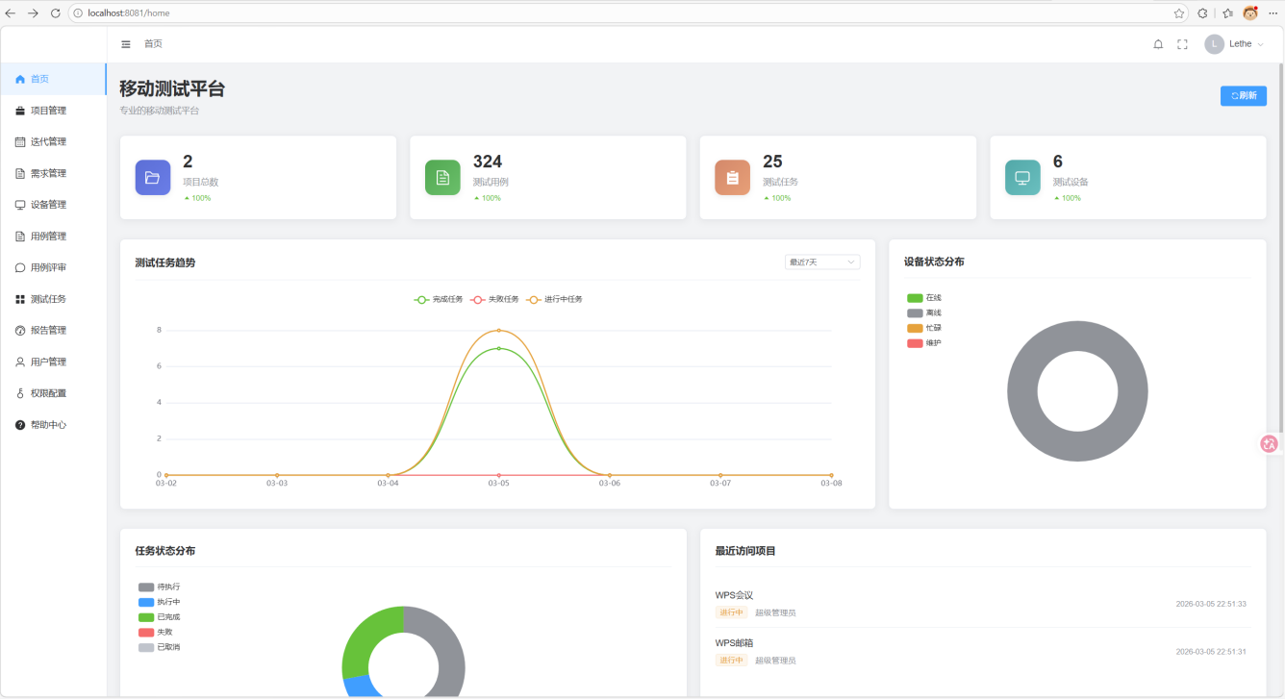
图32 主框架布局与侧边栏

默认首页是仪表盘，在这个页面上可以看到项目数量、用例数量、任务数量等汇总信息，图表是通过ECharts绘制。

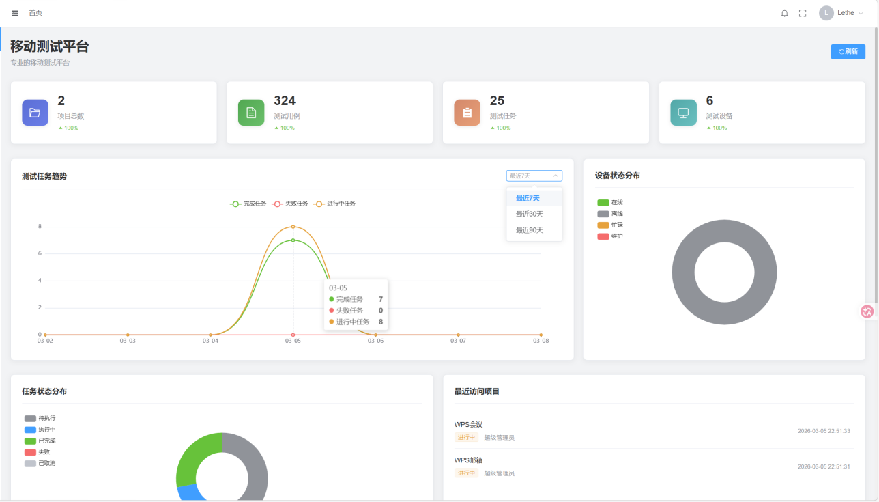
图33 首页

（3）项目、迭代和需求管理。项目管理页面以表格形式展示项目，可以按项目名、状态等进行查询；每一条记录都可以被编辑或者删除也可以点击进入详情，在这里我们可以点击“新建项目”，进入一个表单，在这个表单中我们可以填写项目名称、项目介绍、项目经理、成员等内容然后提交。

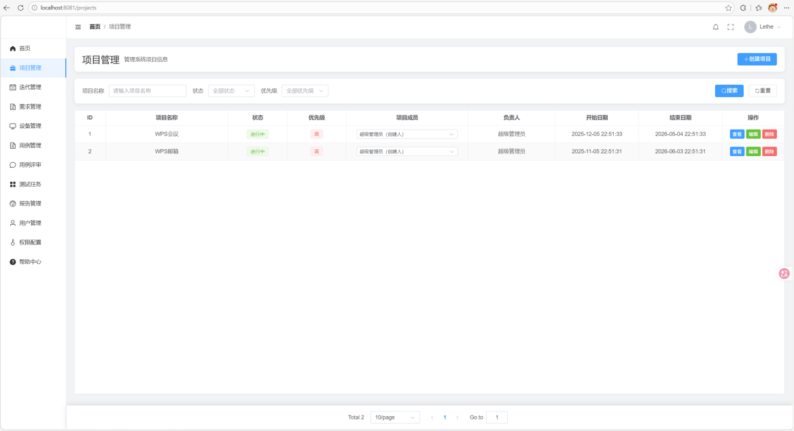
图34 项目管理页

项目详情页显示状态、负责人、时长及文档连接等信息以及项目简介，在其下方项目统计提供总用例数以及通过/失败/阻塞等情况下的执行结果分布以及迭代、需求数量与状态占比（饼图可点击图例筛选）。迭代及需求详情分别在迭代管理、需求管理中进行维护。

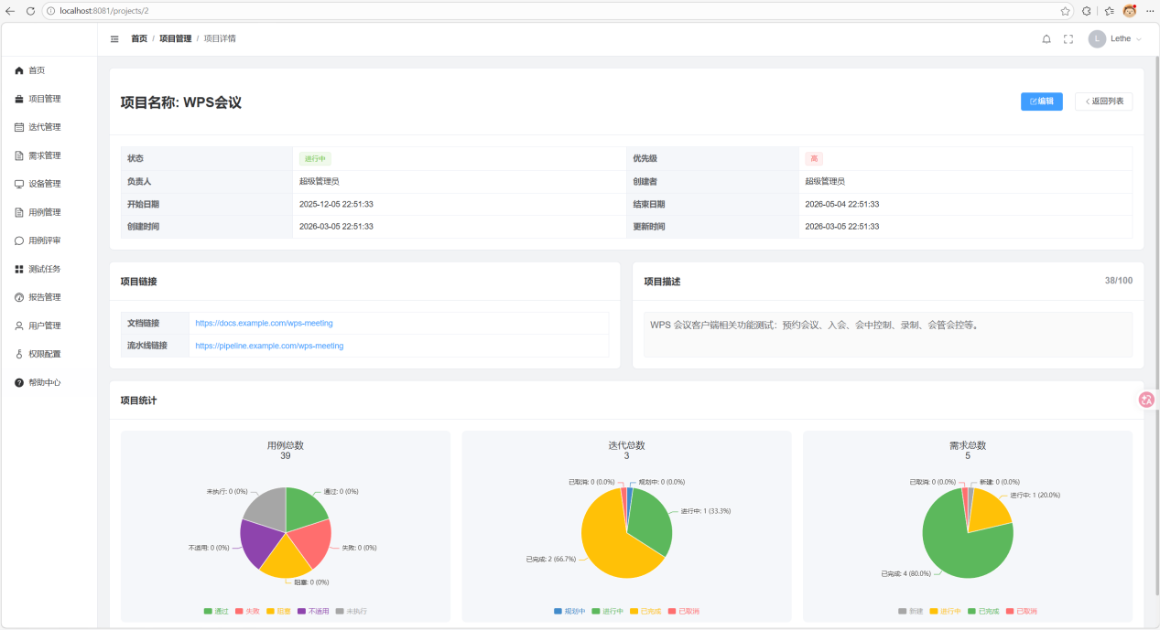
图35 项目详情页

迭代管理页面需要先选取项目之后才能看到所有的迭代，在页面上以时间轴以及卡片的形式展示各个迭代，可以对它们进行增删改操作，有目标、描述以及时间等信息。

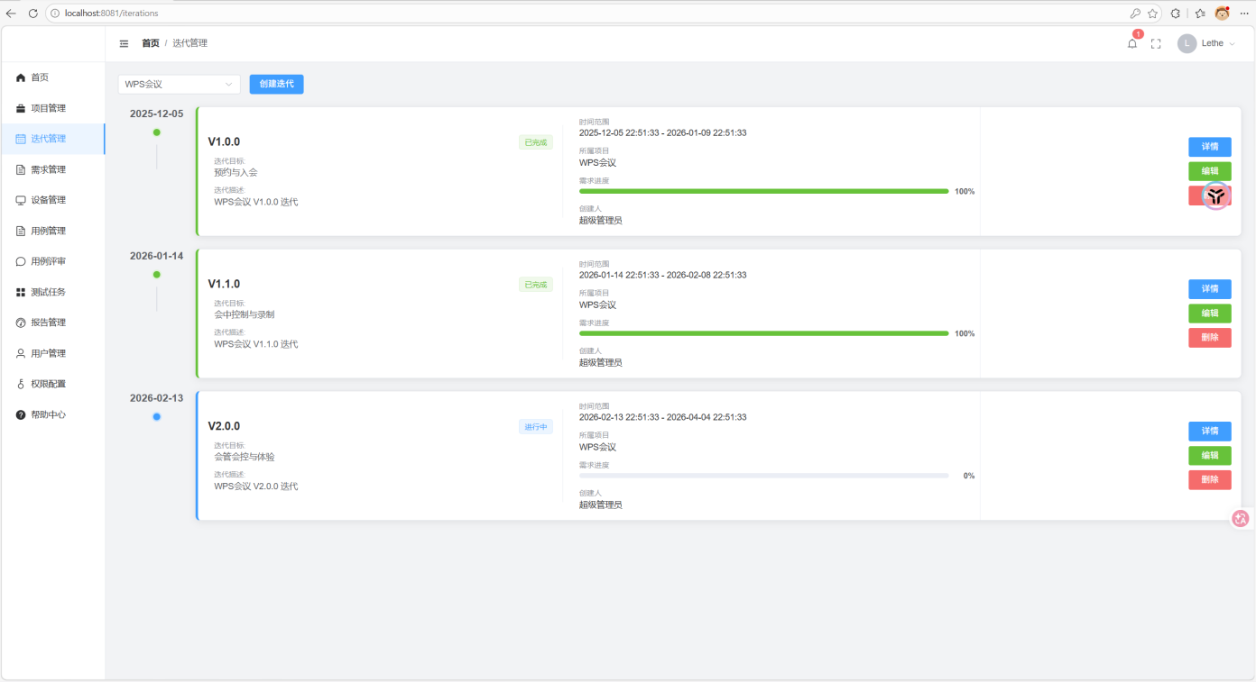
图36 迭代管理页

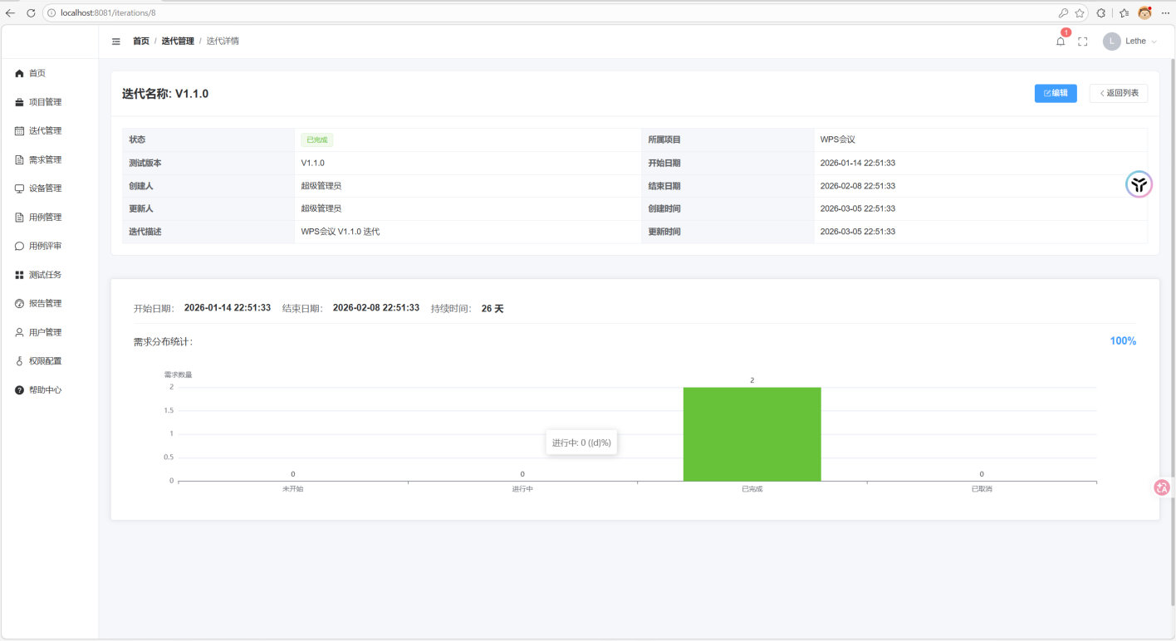
图37 迭代详情页

需求管理页面支持以表格或者表单方式展示需求相关信息增加、删除、编辑以及查询功能，可以根据项目、迭代、时间、责任人等方式进行过滤；需求关联项目、迭代，在用例以及任务中使用。
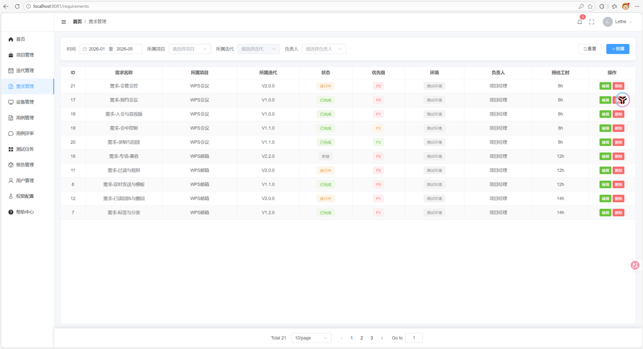
图38 需求管理页

（4）设备管理。设备管理页面以表格展示所有已注册设备，有设备别名、设备型号、系统类型、设备ID、状态等；可新建设备、编辑或删除某个设备并可以点击该设备查看其详细信息。

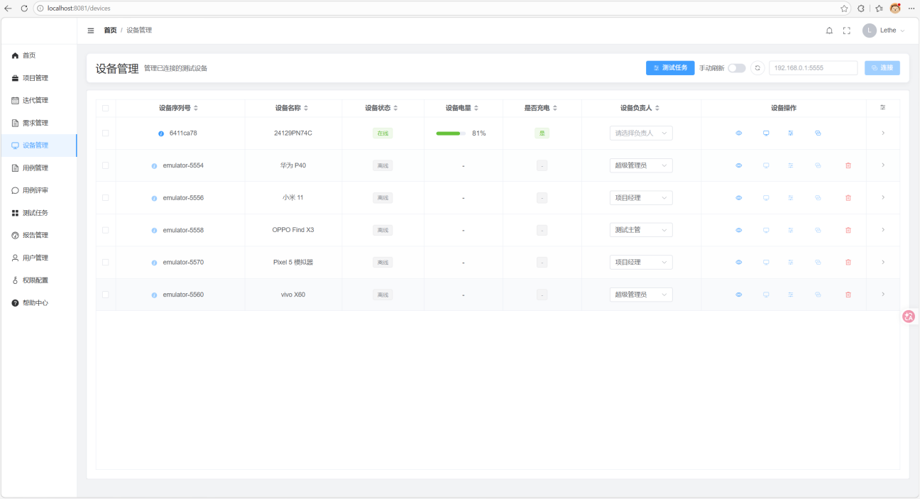
图39 设备管理列表页

设备详情页显示真机设备相关信息并有ADBl相关操作按钮（如截图、重启等）、无线连接（连接/断开）、投屏（主要功能）。点击“投屏”，会开启设备屏幕镜像（基于scrcpy），在一个新窗口内呈现设备内容以便查看及控制。

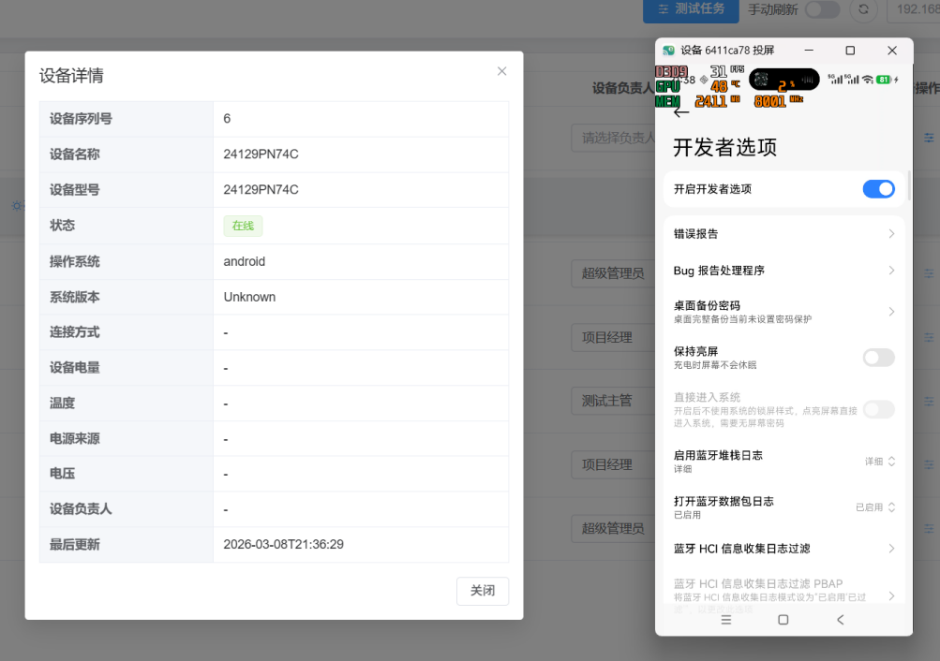
图40 设备详情页

（5）测试用例及脑图编辑。测试用例管理页面提供树形用例集以及列表形式，可以过滤项目、迭代等；可以进入某个用例集的“脑图预览”，以只读模式查看脑图，也可以点击进入“脑图编辑器”，来进行编辑。

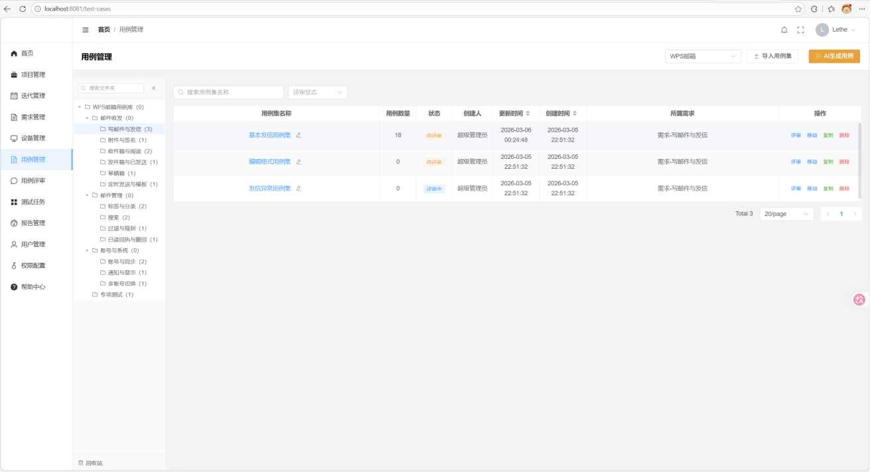
图41 测试用例管理页

在测试用例管理过程中，用户可以上传需求文档并点击“AI 生成用例”，提交之后页面显示任务进度（正在加载中、进度条以及百分比）、以弹窗或者顶部提示的方式告知用户任务完成结果，生成的用例保存到相应的用例集中。

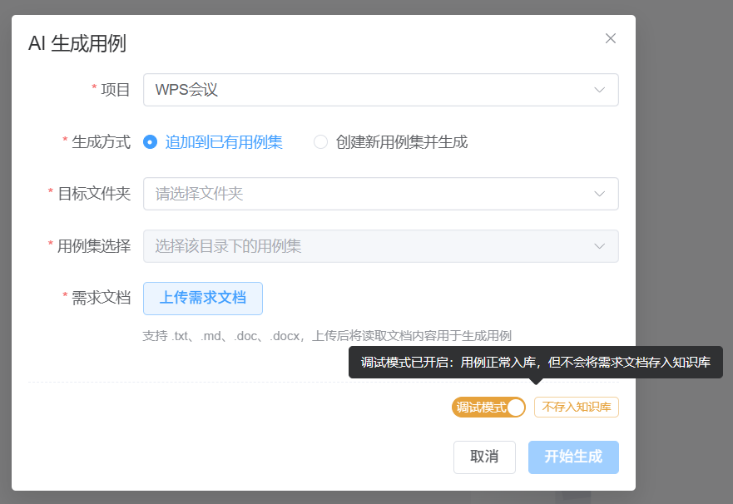
图42 AI 生成用例页面

脑图编辑器是单独全屏页面，在中间是思维导图画布，可以添加删除或修改节点、展开或者折叠节点、撤销或者重做、查找或者替换文字、添加标签或者标记、查看版本历史并恢复到某一版本；保存之后会跟后端进行数据交互，用例中的数据和脑图中的节点一一对应。

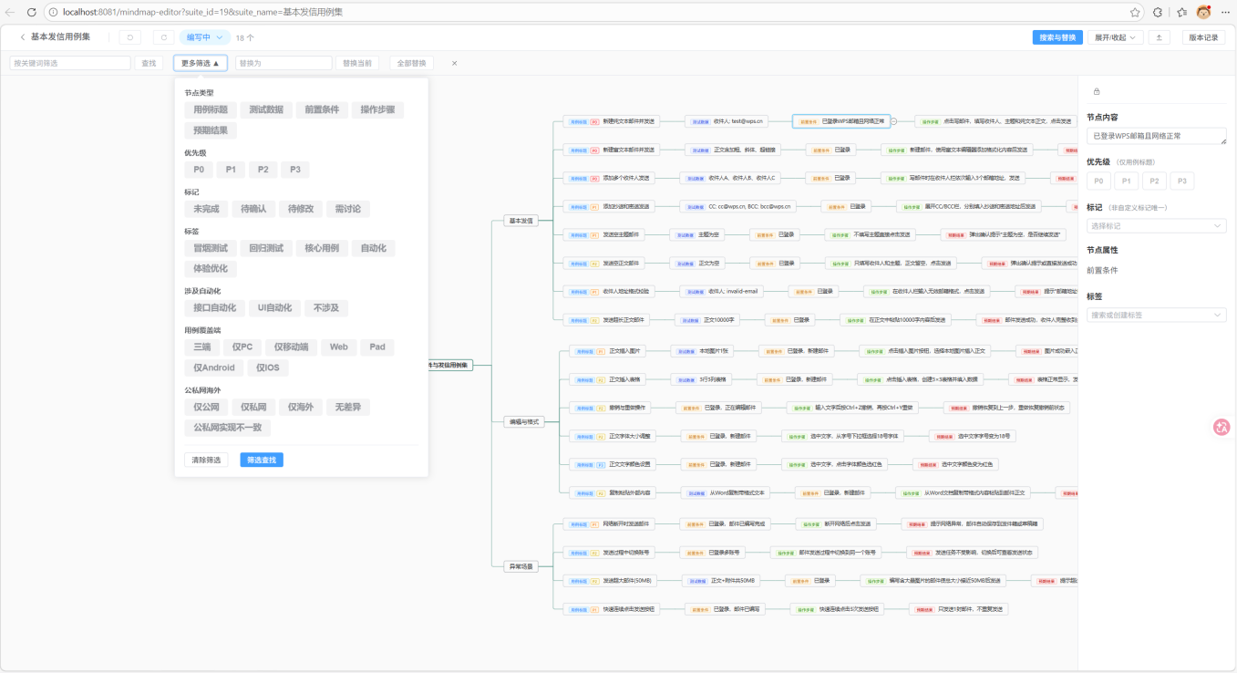
图43 脑图编辑界面

（6）用例评审有：待我评审、我发起的评审以及评审历史三个选项卡，在列表中可以按用例集名称、状态或时间进行筛选。历史包括最近和按用例集两种方式展示。发起一个新的评审需要选择用例集及评审人员。

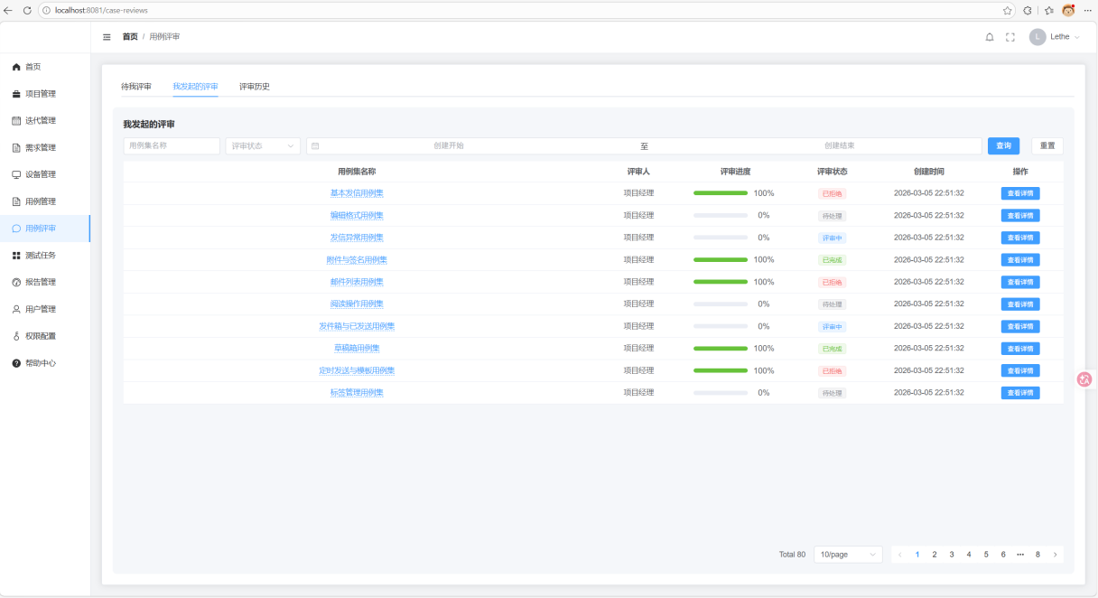
图44 用例评审页标签页

进入到评审详情页之后，用例一条条显示在列表中，在这里既可以对每一个用例进行评审状态变更，也可以选择全部通过或者重置等批量操作，还可以根据关键字，优级以及状态进行查找。

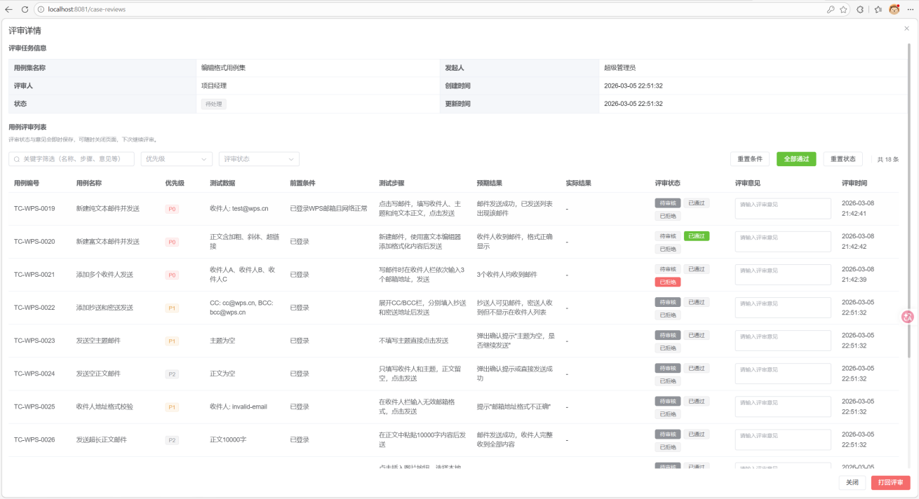
图45 评审任务详情页

（7）任务管理页面根据类型区分（测试用例任务/设备脚本任务）：列表数据依据项目划分，关联用例、设备模块；支持用户对文件夹以及列表数据增删改操作；新建测试用例任务需要指定其所属用例集，可选迭代、需求以及执行设备（可多选）；可以上传脚本、设置命令然后多选设备执行该脚本任务。

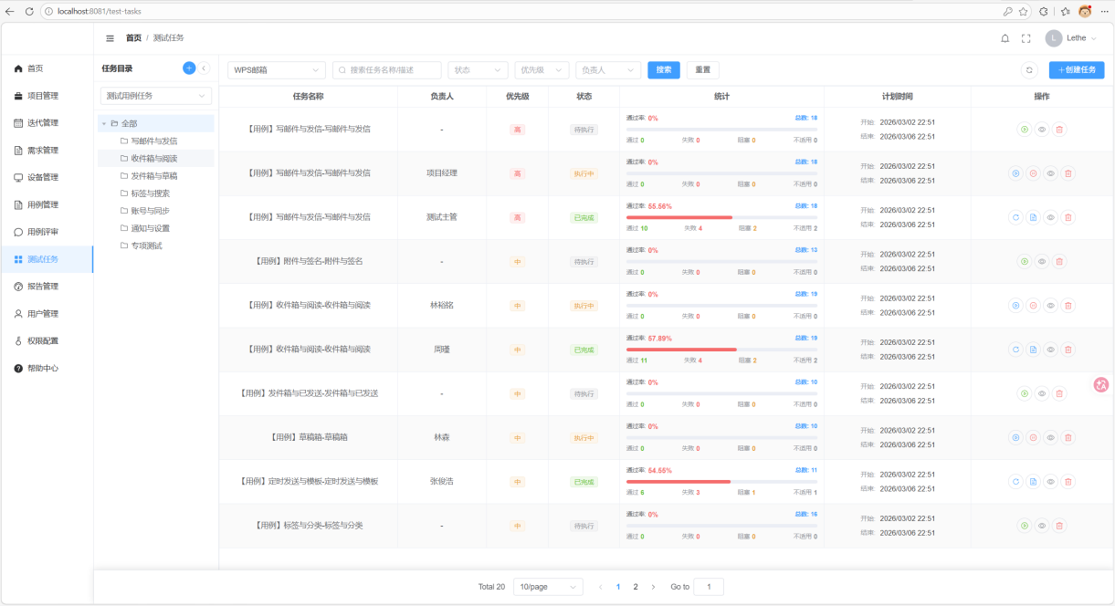
图46 测试任务列表页

点击“执行”之后，根据不同类型的测试任务跳转到相应的任务执行页面：用例测试任务跳转到用例执行页面，在该页面中显示所有测试用例及其对应的执行步骤等内容，由执行人员针对每个用例进行执行情况选择（通过/失败/阻塞/不适用）并在下方添加相应备注；设备脚本任务跳转到设备脚本执行页面，在该页面中显示脚本执行过程中所涉及到的所有设备端输入内容以及相关界面和结果。

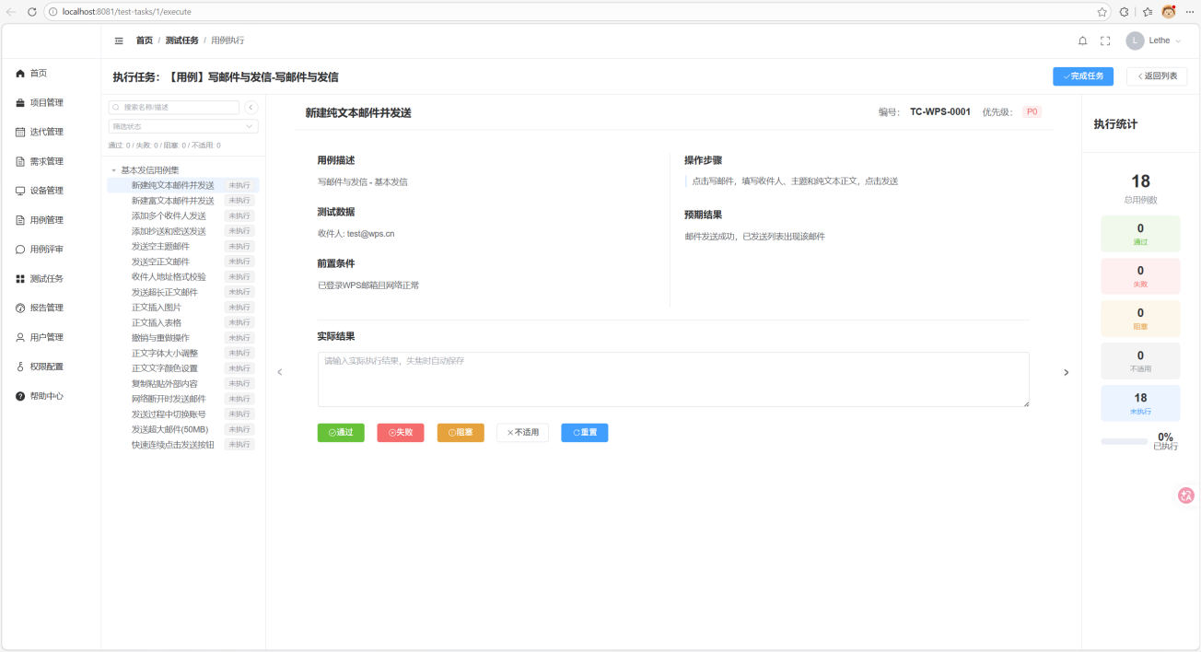
图47 用例执行页

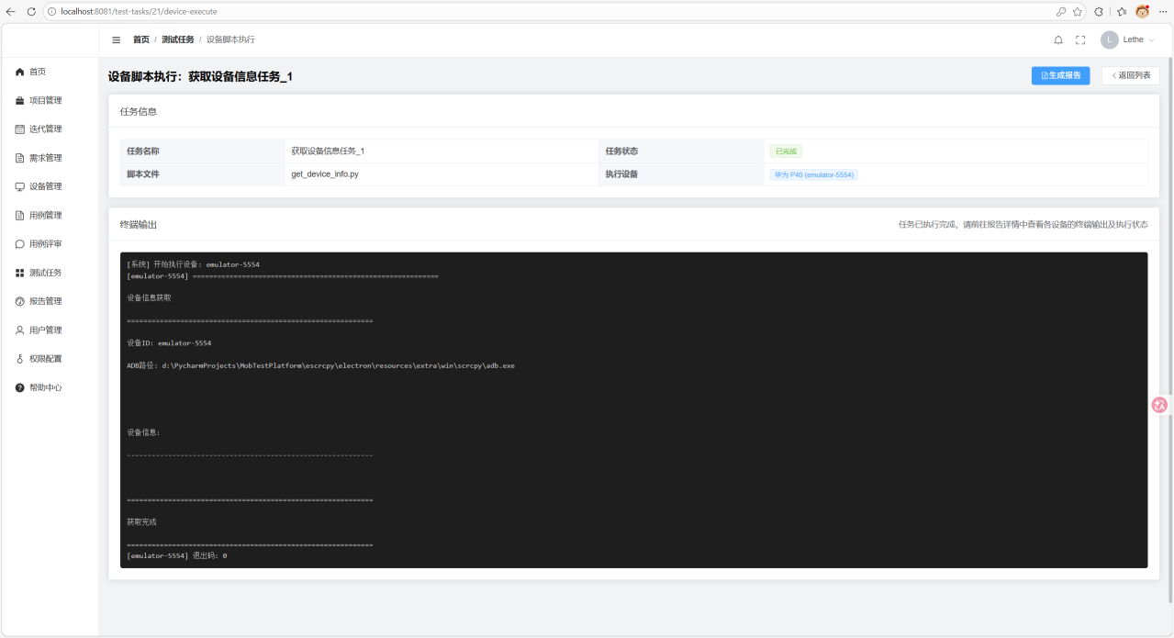
图48 设备脚本执行页

两个任务都有相应的执行详情及结果。在报告管理页面显示报告列表，报告有两类：一种是与用例测试任务相关的用例测试报告（包含用例执行情况）；另一种是与设备脚本任务相关的设备脚本执行报告。

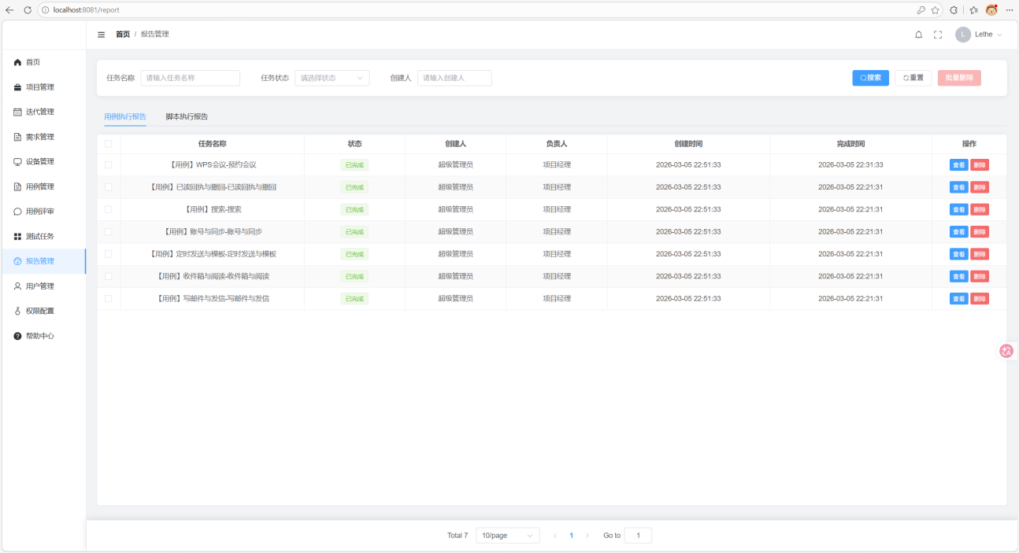
图49 报告列表页

用例执行报告详细信息是在任务概览（项目、迭代、需求等）上，提供相关的用例集合以及用例执行情况：总用例数、通过/失败/阻塞以及通过率等并使用图表来表示这些信息。

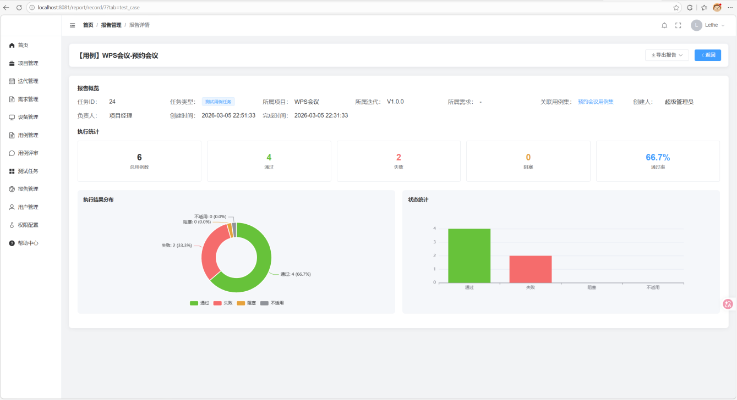
图50 用例执行报告详情页

设备脚本执行报告详细信息除了概览以外，有脚本文件、路径以及命令，按设备统计成功/失败数量及其比例，有结果和用时图表，还有每个设备执行情况、用时、退出码以及可以查看控制台输出，在详情页中可任意选择导出Excel、HTML或打印保存为PDF。

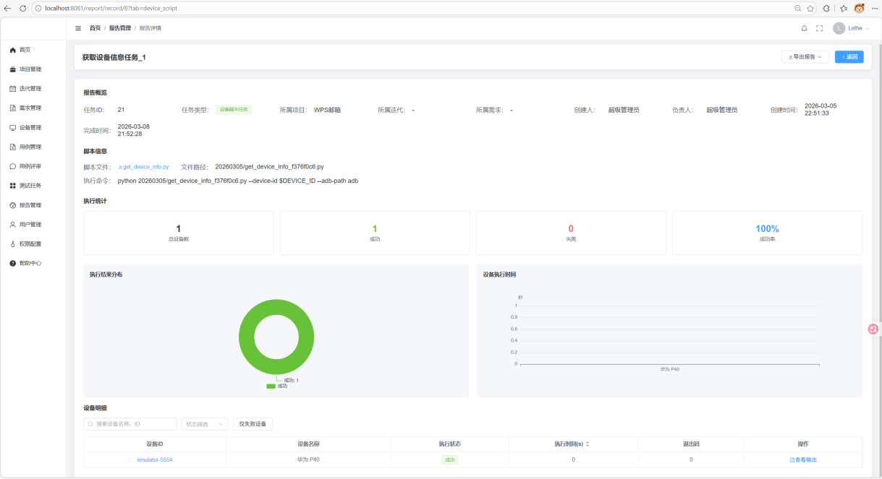
图51 设备脚本执行报告详情页

（8）用户管理页面（需要相应权限）显示成一页表格形式的用户列表，可以进行相应的查询操作，能够添加、修改、删除、分配角色、设置和修改登录密码，启用或禁用账号。

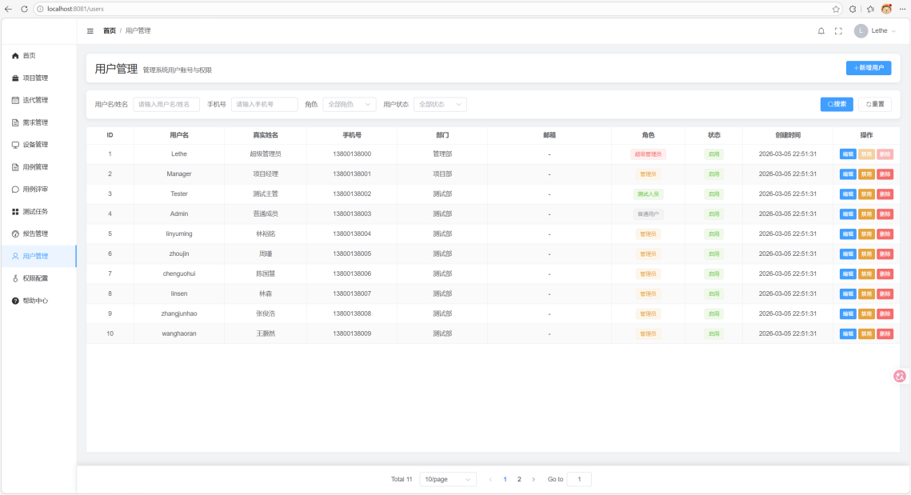
图52 用户管理页

系统有权限分配页面，主要是以模块划分的方式显示每一个角色以及每个功能权限埋点之间的对应关系；管理员可以进行勾选或取消勾选实现批量操作，在保存之后会将最新的信息传送到服务器上，保证角色和权限分配的一致性和可追踪性。

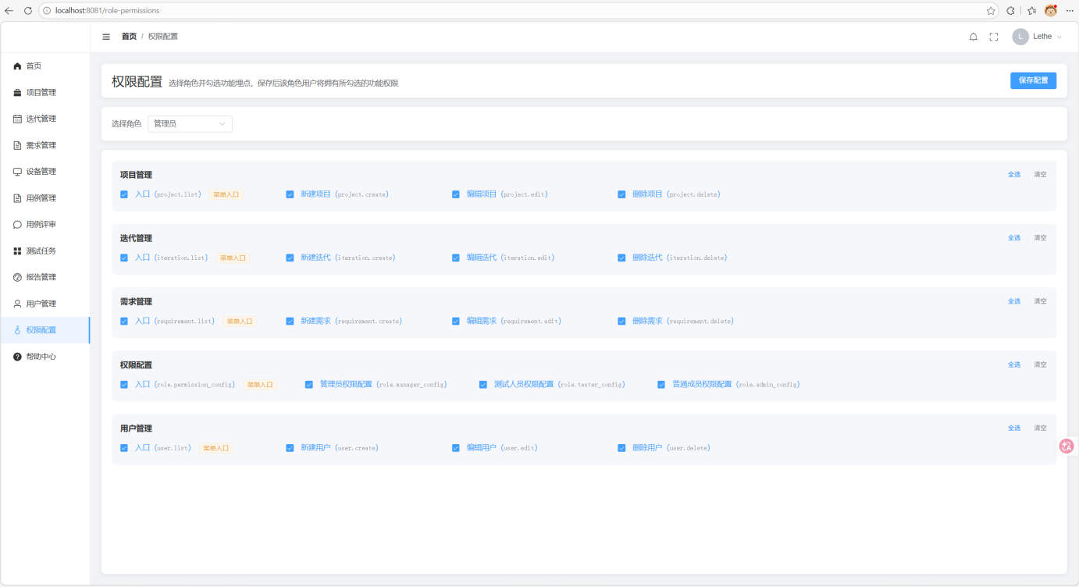
图53 权限配置页

系统设置页面为管理员提供整个系统的配置：比如系统的名字、LOGO、简介等以及密码规则、登录失败后锁定时间、会话超时时长等都可以在这里设置，而且一些参数（例如列表默认每页显示数量、报告生成方式等）也可以在此处进行管理以保证一致性。

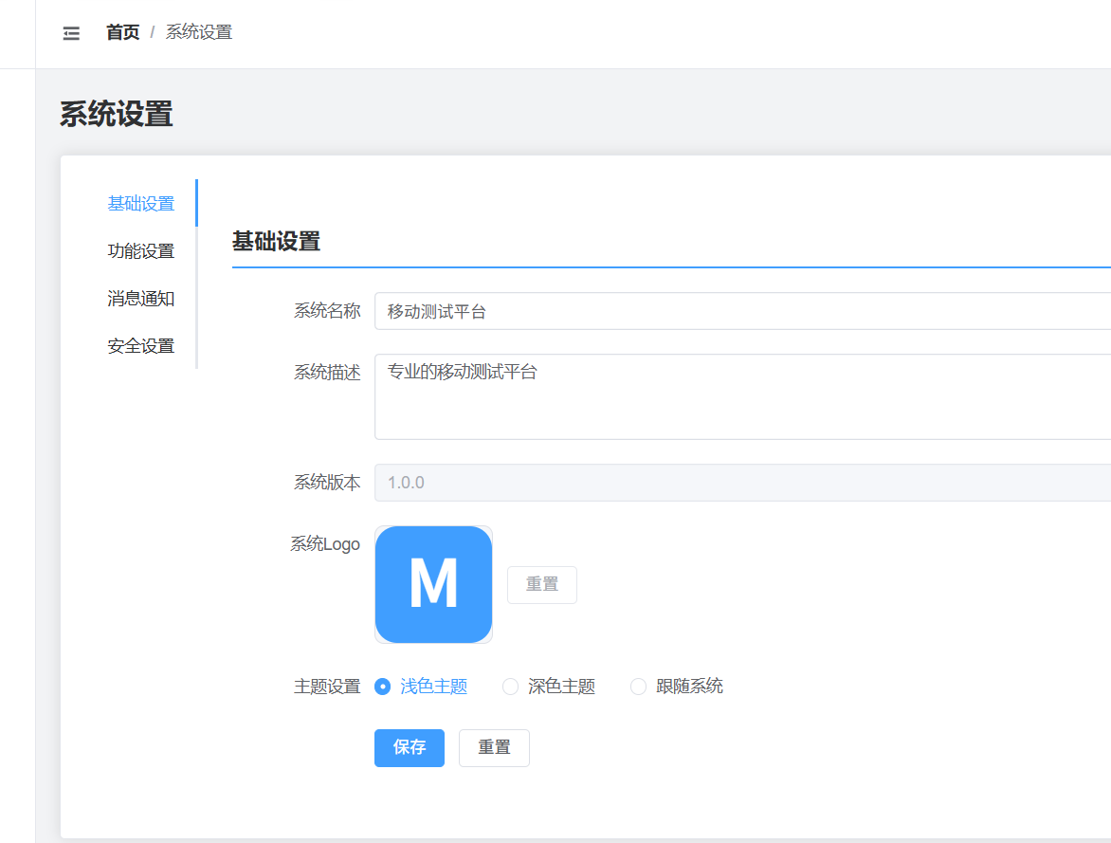
图54 系统设置页

（9）消息通知。主框架顶部右侧有一个消息铃铛按钮，点击后会弹出一个下拉框，显示所有通知的内容；每个通知都有标记已读、置顶的功能，在图标处会有未读的数量用圆点表示。

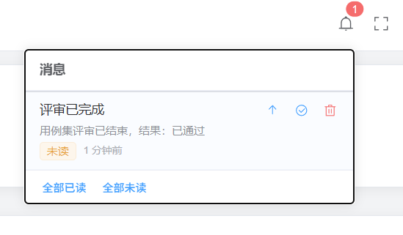
图55 消息通知下拉面板

（10）个人中心用于当前登录用户的账户管理：显示用户名、邮箱、角色等相关内容，可更换密码和个人喜好设置（不同于系统的整体设置，只对当前登录用户起作用）。

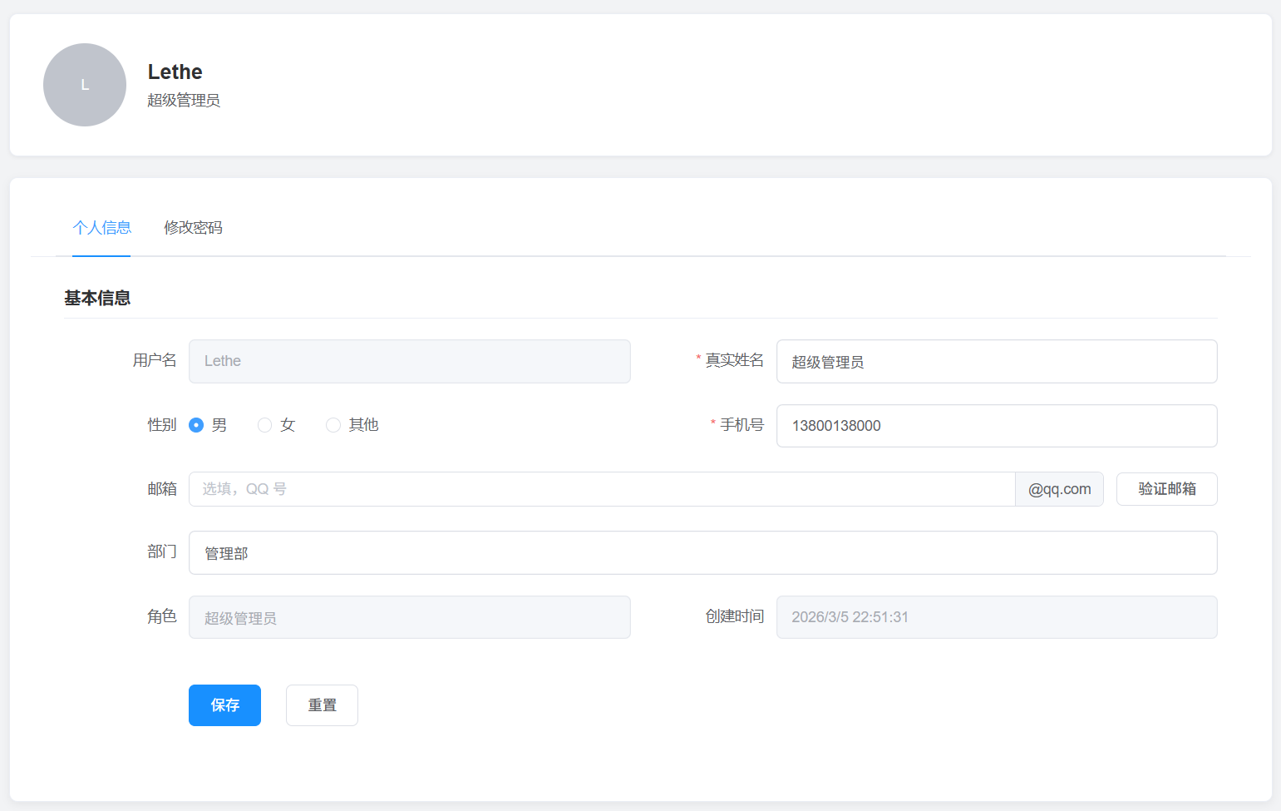
图56 个人中心

（11）帮助中心汇总系统使用指南、分步骤教程以及常见问题解答，在左侧进入后根据类别查看或者搜索都可以迅速找到相关资料，有助于降低新手学习难度并且减少日常误操作及故障处理工作量。

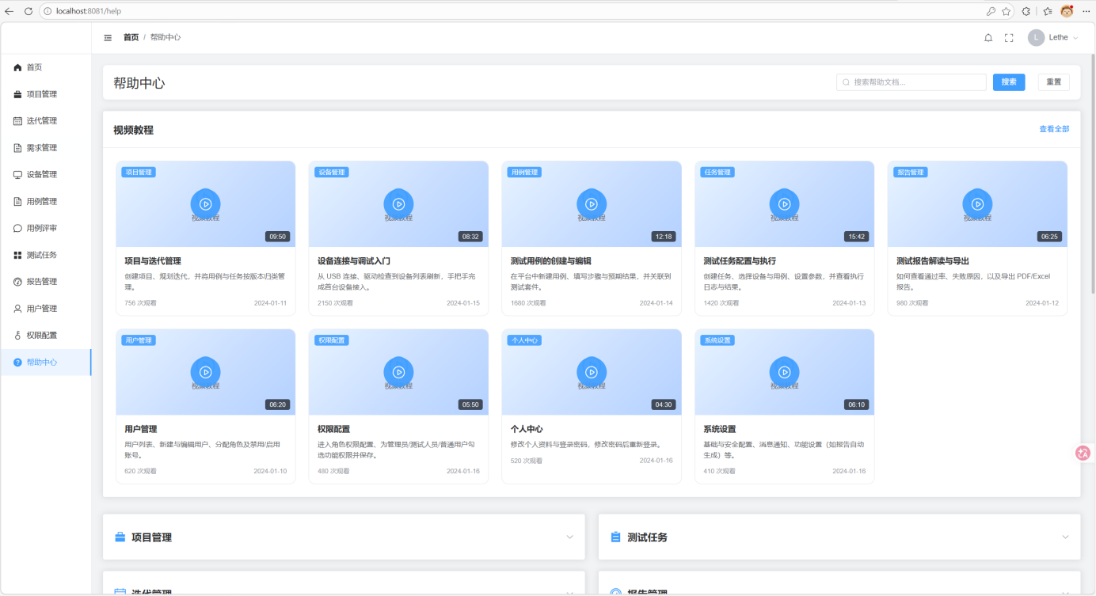
图57 帮助中心

7 结语
本文为了解决测试过程中的用例维护不便、工具分散、流程割裂的问题，利用 Flask、Vue 3、MySQL 等技术实现一个移动端测试管理平台，在测试人员可以完成从用例编写到设备管理和任务执行以及最后报告总结整个过程，据研究显示此方案可提高工作效率及协作性。
项目实施期间，在需求分析环节对于功能、非功能以及权限边界等进行详细讨论，在概要设计与详细设计部分使用B/S架构和前后端分离方式划分整个系统为用户、权限、项目、用例、设备、任务、报告、消息通知等功能模块并且对各个模块系统结构、接口定义以及数据库表设计都做出了相应说明。最终项目完成后可以看到该系统具备如下功能特点：通过脑图展示用例信息，支持用例双向同步并进行版本管理，配合用例评审实现多人协同开发及质量管理等。已基本完成对 AI 助力测试研究工作，在测试人员可以上传需求文件基础上，借助后台建立知识库可自动生成符合实际业务场景测试用例以提高工作效率；实现了设备管理及基于 scrcpy 投屏功能，任务可以与多个用例集以及多个设备相关联并且可以在界面上自行选择生成方式即可以在任务完成后自动产出或者主动触发；实现了基于事件的消息提示，在系统中实时向用户发送信息，例如 AI 生成功能完成时也会发送相应提示以便用户查看执行情况等。最后是实现了埋点方式的角色权限设置，供测试人员对菜单以及功能进行不同的管理。
目前本设计已经在实习单位内部进行业务适配性调整并且投入使用，在测试人员可以在平台上建立用例集、管理脑图用例库、监控设备情况或者投屏操作、编写以及运行任务、查看最后的结果报告等。从实际使用情况来看本设计可以很好地解决多种软件之间的切换以及减少人力成本问题，改善整个测试工作的可追溯性，但是本设计还有待改进之处，如增加用例评审中的脑图呈现方式、提高AI自动生成用例的质量……同时未来还可以做如下几个方面的延伸：加入AI帮助进行用例评估、开发专门针对某一方面的功能模块（整合常用的自动化测试工具和框架）。
总结全文，本文所提出的设计方案成功从需求分析、设计再到实现一个移动设备端测试管理平台并且已应用于实际工作中，对于类似的产品有一定的借鉴意义，在今后的工作中本人也会继续完善此设计以及对其进行进一步的研究和发展。

参 考 文 献
- 朱少民. 软件测试方法和技术: 第4版[M]. 北京: 清华大学出版社, 2022.
- 王智钢, 房春荣, 王蓁蓁, 等. 移动应用测试与软件质量保证: 慕课版[M]. 北京: 清华大学出版社, 2023.
- 中国信息通信研究院. 中国DevOps现状调查报告(2022)[R]. 北京: 中国信息通信研究院, 2022.
- 胡鹏, 常朝稳, 祝现威, 等. 面向持续集成的回归测试优化方法[J]. 计算机应用研究, 2021, 38(12): 3709-3714.
- 刘哲, 王俊杰, 陈春阳, 等. 移动应用程序中用户界面显示缺陷检测的经验研究[J]. 软件学报, 2024, 35(11): 5040-5064.
- 钟怡, 石孟雨, 房春荣, 等. 安卓自动化测试工具综合评估[J]. 软件学报, 2023, 34(4): 1630-1649.
- 李必信, 周文婷, 王璐璐, 等. 智能化软件测试技术研究进展[J]. 软件学报, 2021, 32(10): 3176-3214.
- 丁艳茹, 张艳梅, 姜淑娟, 等. 软件测试数据生成技术综述[J]. 软件学报, 2022, 33(5): 1674-1698.
- 张少坤, 李元春, 雷瀚文, 等. 移动应用 GUI 模糊测试综述[J]. 软件学报, 2024, 35(7): 3162-3179.
- 郑炜, 唐辉, 陈翔, 等. 安卓移动应用兼容性测试综述[J]. 计算机研究与发展, 2022, 59(6): 1370-1391.
- 马骏, 路力鼎, 张玉清, 等. 开源软件缺陷预测方法综述[J]. 计算机研究与发展, 2023, 60(7): 1467-1488.
- 周芯宇, 陈伟, 吴国全, 等. REST API设计分析及实证研究[J]. 软件学报, 2022, 33(9): 3271-3296.
- 任丹. 基于Flask的计算机公共课智能题库设计[J]. 网络安全技术与应用, 2021(6): 31-32.
- 王英英. MySQL 8从入门到精通: 视频教学版[M]. 北京: 清华大学出版社, 2019.
- 霍春阳. Vue.js设计与实现[M]. 北京: 人民邮电出版社, 2022.
- 全国人民代表大会常务委员会. 中华人民共和国网络安全法[Z]. 北京: 中国法制出版社, 2016.
- 全国人民代表大会常务委员会. 中华人民共和国数据安全法[Z]. 北京: 中国法制出版社, 2021.
- 路则雨, 张鹏, 王洋, 等. 测试集有效性评价: 问题、进展与挑战[J]. 软件学报, 2024, 35(2): 532-580.
- 张少伟, 李斌勇, 邓良明. 基于上下文感知的自适应访问控制模型[J]. 计算机应用研究, 2024, 41(9): 2839-2845.
- 李先懿, 郭正光. 基于Websocket的车联网报警推送系统[J]. 计算机系统应用, 2020, 29(3): 127-131..

致 谢
本论文的完成，离不开诸多师长、同学与亲友的支持与帮助，在此谨致谢忱。
首先，我衷心感谢我的指导老师。在选题、需求分析、系统设计与论文撰写的全过程中，给予了我悉心指导和严格要求，从技术路线的确定到实现细节的推敲，都提出了许多宝贵的看法与建议。老师严谨的治学态度和务实的工作作风，使我受益匪浅，也将激励我在今后的学习与工作中不断进步。
感谢学院与系里各位任课教师，大学期间所学的专业知识与技能为本课题的开展奠定了坚实基础。感谢在毕业设计开题、中期检查及答辩等环节中给予指导和反馈的各位老师，你们的意见帮助我及时发现问题、完善设计。
感谢实习单位在平台试用与落地过程中提供的实践机会与业务反馈。在真实业务场景下的使用与反馈，使本平台的功能与流程得到了有效验证与改进，也让我对测试团队的实际需求有了更深入的理解。
感谢同班同级同学，在设计与实现过程中与大家的讨论与交流拓宽了我的思路，在遇到技术难点时大家的热心帮助让我少走了许多弯路。感谢一起完成毕业设计的伙伴们，彼此的鼓励与陪伴让这段时光充实而难忘。
最后，感谢我的家人，感谢我的父母亲多年来的养育与支持，感谢他们在我求学路上的理解与付出，让我能够心无旁骛地完成学业与毕设工作。
由于本人的知识面与时间有限，系统设计与论文编写中难免存在不足之处，恳请各位学院老师、领域专家批评指正。
再次向所有给予我帮助的人表示诚挚的谢意。

仲恺农业工程学院
本科毕业论文(设计)成绩评定表
学 院 |  | 数学与数据科学  学院 |  |  | 专业班级 |  | 信息与计算科学
姓 名 |  | 陈国慧 |  |  | 学 号 |  | 202221314327
毕业论文（设计）题目 |  | 基于Flask的移动测试平台设计与实现
校内指导教师姓名 |  | 肖爱平 |  |  | 职称/职务 |  | 实验师
校外指导教师姓名 |  | 张鹏 |  |  | 职称/职务 |  | 工程师
指导教师评语：
主要考核学生在毕业论文（设计）期间的学习态度，对资料、信息的获取及分析能力；拟定调查、试验、设计、研究方案和组织实施等方面的能力；毕业论文（设计）文本的撰写能力等。

评定表的日期先后顺序：
指导老师评语→评阅老师评语→答辩秘记录、答辩小组意见→答辩领导小组审核意见

校内指导教师
签名

评分（百分制）：
签名：
年 月 日
评阅教师评语：
主要考核学生的选题质量、研究方案设计、研究方法运用等毕业论文（设计）的科学性和撰写的规范性等。

评阅教师签名

评分（百分制）：
签名：
年 月 日
答辩记录：
1.张三问：.............
答：....................
2.李四问：.............
答：....................
3.王五问：.............
答：....................

答辩记录应该是记录答辩老师所提的学科性问题以及实验数据分析、撰写规范性等专业性问题。
其中一位答辩秘书签名

记录人签名：
年 月 日
答辩小组评价意见：
主要考核学生毕业论文（设计）的论文质量，答辩时的思路、表达能力以及答辩态度、回答问题的准确性等。
答辩组长（一般为该组第一位答辩老师）签名
评分（百分制）：
答辩组长签名：
年 月 日
论文（设计）成绩 | 指导老师（40%） |  |  | 评阅老师（20%） |  | 答辩小组（40%） |  |  | 总评分 | 等级
 | 原始分 |  | 折算分 | 原始分 | 折算分 | 原始分 |  | 折算分
学院答辩委员会审核意见 | 根据指导老师、评阅老师和答辩小组的评分，同意该生的毕业论文成绩评定为（ XX ）等次。  签名留空，日期写上
 | 签章：
 | 年 月 日

